Навигация:
Менеджер
SCR_MGR_CLIENTS_LIST
SCR_MGR_CLIENT_CARD
SCR_MGR_SERVICESLOTS_LIST
SCR_MGR_SERVICESLOT_CREATE
SCR_MGR_BOOKING_CARD
SCR_MGR_REVIEWS_LIST
SCR_MGR_REVIEW_CARD
SCR_MGR_MASTERS_LIST
SCR_MGR_MASTER_CARD
SCR_MGR_DASH

Мастер
SCR_MST_DASH
SCR_MST_SCHEDULE_LIST
SCR_MST_VISIT_CARD

Клиент
SCR_CLT_WELCOME_AUTH
SCR_CLT_REG_CARD
SCR_CLT_DASH
SCR_CLT_SLOTS_LIST
SCR_CLT_BOOKING_CARD
SCR_CLT_MYBOOKINGS_LIST
SCR_CLT_VISIT_FORM
SCR_CLT_MYVISITS_LIST
SCR_CLT_CANCEL_CONFIRM

Менеджер

SCR_MGR_CLIENTS_LIST
    - Макет
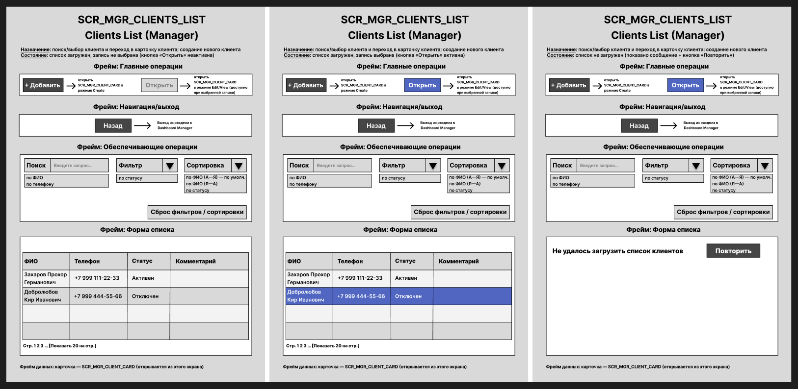
Карточка экрана
Параметр | Значение
Screen ID | SCR_MGR_CLIENTS_LIST
Название | Clients List (Manager)
Роли, которым доступен экран | Manager
Основное предназначение | Найти и выбрать клиента для перехода в карточку (просмотр/редактирование) или инициировать создание нового клиента
    - Описание основных операций
Основная операция | Роли/права | Условия выполнения | Результат в текущем окне | Результат в системе
Открыть экран списка клиентов (Clients List) | Manager: View | Пользователь авторизован как Manager; есть доступ к разделу «Клиенты» | Открывается SCR_MGR_CLIENTS_LIST со списком клиентов (с учётом дефолтной сортировки) | —
Выбор строки с данными клиента | Manager: View | В списке есть записи; пользователь кликает строку | Подсветка выбранной строки; кнопка «Открыть» становится доступной | —
Нажатие кнопки «+ Добавить» | Manager: Create | У менеджера есть право Create; экран доступен | Переход на SCR_MGR_CLIENT_CARD в режиме Create | Инициация сценария создания клиента (новая сущность создаётся только после Save на карточке)
Нажатие кнопки «Открыть» | Manager: View | Выбрана запись; у менеджера есть доступ к данным клиента | Переход на SCR_MGR_CLIENT_CARD в режиме Edit/View | —
Нажатие кнопки «Назад» | Manager: View | — | Переход на Dashboard Manager (выход из раздела без изменений) | —
Нажатие кнопки «Сброс фильтров/сортировки» | Manager: View | — | Фильтры/сортировка сброшены до значений по умолчанию; список перезагружен | —

1.1.3 Описание обеспечивающих операций
Обеспечивающая операция | Роли/права | Условия выполнения | Результат в текущем окне | Результат в системе
Инициализация экрана (состояние по умолчанию) | Manager: View | Открыт SCR_MGR_CLIENTS_LIST | Загружается список клиентов; сортировка по умолчанию: ФИО (А–Я); фильтр по статусу: не выбран; поиск: пустой; пагинация: стр. 1, показывать 20 на стр. | —
Поиск клиентов | Manager: View | Пользователь на экране; введён запрос в поле «Поиск»; выбран параметр поиска (по ФИО / по телефону).  Точность совпадения: ФИО — по подстроке (contains, регистр не учитывается); телефон — по подстроке по цифрам (ввод нормализуется: пробелы/скобки/дефисы игнорируются). | Таблица обновляется по результатам; при пустом результате — «Клиенты не найдены» | Не изменяет данные
Параметры поиска | Manager: View | Выбран режим поиска: по ФИО / по телефону | Область поиска ограничена выбранным полем: ФИО или Телефон; результаты пересчитываются | —
Фильтрация по статусу | Manager: View | Выбран фильтр «Статус» (поле фильтрации: Status; значения: Активен/ Отключен).  Сохранение фильтра: в пределах текущей сессии до выхода/перезагрузки экрана или до нажатия «Сброс фильтров/сортировки» | Список отображает только клиентов с выбранным статусом; при пустом результате — «Клиенты не найдены по выбранным фильтрам» | Не изменяет данные
Сортировка списка | Manager: View | Выбран вариант сортировки в «Сортировка».  Поля сортировки: ФИО (А–Я), ФИО (Я–А), Статус. Состояние по умолчанию: ФИО (А–Я) | Таблица пересортирована в соответствии с выбранным вариантом (ФИО А–Я / ФИО Я–А / по статусу). | Не изменяет данные
Сброс фильтров/ сортировки | Manager: View | Нажата кнопка «Сброс фильтров/сортировки» | Возврат к дефолту: фильтр снят; сортировка ФИО (А–Я); поиск очищается | —
Обработка ошибки загрузки списка | Manager: View | Сбой при загрузке | Показать сообщение «Не удалось загрузить список клиентов» + кнопка «Повторить»; таблица не обновляется до успешной загрузки | Логирование ошибки (тех.); данные не меняются

1.1.4 Описание данных
- Объект/класс данных
Объект/класс: Client (Клиент)
Назначение: учет клиента для записей/визитов, коммуникаций и истории обслуживания
- Форма списка данных (для SCR_MGR_CLIENTS_LIST)
Пагинация (общая настройка):
- Тип: постраничная
- Размер страницы: 20
- Навигация: «Стр. 1 2 3 …»
- Сортировка/фильтры/поиск применяются в пределах выборки
Таблица полей списка:
Краткое наименование поля | Описание | Формат представления (Exercise 02)
ФИО | Полное имя клиента | Строка, до 120 символов (мин. — 2)  Если нет значения: —  Если не помещается: … + tooltip  Без переноса строк
Телефон | Контактный номер клиента | Без обрезки; отображать в одном формате (маска +7 ### ###-##-## + нормализация 79994445566)
Статус | Текущий статус клиента | Без обрезки; показывать человекочитаемые статусы — Активен/Отключен  Если нет значения: —
Комментарий | Краткая заметка по клиенту | Строка, до 255 символов  Если не помещается – … + tooltip  Если пусто: —  Допустимо отсутствие

- Форма карточки данных — реализована отдельно в экранной форме SCR_MGR_CLIENT_CARD)
- Логирование
  - Действия пользователя (Manager), требующие логирования
Операция | Когда логируем | Атрибуты события (сохраняемые) | Служебные поля (требующие логирования)
Открыть экран списка клиентов (SCR_MGR_CLIENTS_LIST) | При успешном открытии экрана | screen_id= SCR_MGR_CLIENTS_LIST  action=OPEN_SCREEN  default_sort=ФИО_АЯ  page=1 | event_id; event_ts; actor_role=Manager; actor_id; session_id; request_id; channel(web/mobile); ip/device
Нажатие «+ Добавить» (переход в Create) | При клике по кнопке | screen_id= SCR_MGR_CLIENTS_LIST  action=CLICK_ADD  target_screen= SCR_MGR_CLIENT_CARD  mode=Create | event_id; event_ts; actor_*; session_id; request_id
Нажатие «Открыть» (переход в Edit/View) | При клике по кнопке | screen_id= SCR_MGR_CLIENTS_LIST  action=OPEN_CARD  target_screen= SCR_MGR_CLIENT_CARD  mode=Edit/View  client_id=ххх | event_id; event_ts; actor_*; session_id; request_id
Нажатие «Назад»  (выход из раздела) | При клике по кнопке | screen_id= SCR_MGR_CLIENTS_LIST  action=EXIT_SECTION  target_screen= Dashboard_Manager | event_id; event_ts; actor_*; session_id; request_id
Нажатие «Сброс фильтров/сортировки» | При клике по кнопке | screen_id= SCR_MGR_CLIENTS_LIST  action= RESET_FILTERS_SORT  reset_to_default=true | event_id; event_ts; actor_*; session_id; request_id

  - Техническое логирование (ошибки/сбои и диагностика)
Сценарий | Когда логируем | Атрибуты события (сохраняемые) | Служебные поля (требующие логирования)
Ошибка загрузки списка клиентов («Не удалось загрузить список клиентов») | При любой неуспешной загрузке | screen_id= SCR_MGR_CLIENTS_LIST  action= LOAD_LIST_FAILED  error_code; error_message_short; http_status; endpoint; timeout_ms; retry_available=true | event_id; event_ts; request_id; session_id; actor_id(optional); trace_id/span_id
Нажатие кнопки «Повторить» после ошибки | При клике | screen_id= SCR_MGR_CLIENTS_LIST  action= RETRY_LOAD_LIST  attempt_number | event_id; event_ts; request_id; session_id; trace_id
Ошибка авторизации/ доступа к разделу | При отказе в доступе | action= ACCESS_DENIED  screen_id= SCR_MGR_CLIENTS_LIST  required_role=Manager  actual_role; reason | event_id; event_ts; request_id; session_id; actor_id
Некорректные параметры фильтра/сортировки | При валидационном отказе | action= INVALID_QUERY_PARAMS  screen_id; invalid_fields; fallback_to_default=true/false | event_id; event_ts; request_id; session_id

SCR_MGR_CLIENT_CARD
    - Макет
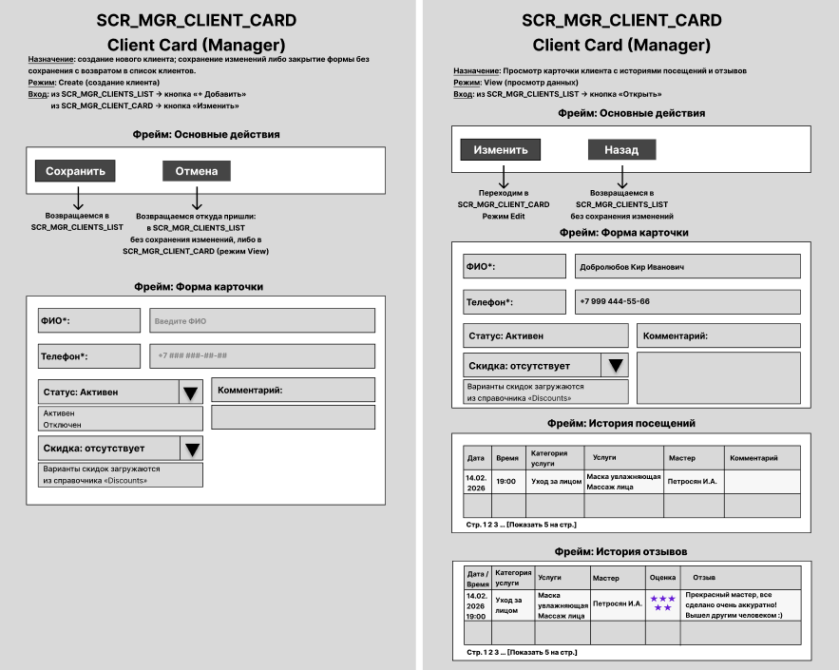
Карточка экрана
Параметр | Значение
Screen ID | SCR_MGR_CLIENT_CARD
Название | Client Card (Manager)
Роли, которым доступен экран | Manager
Основное предназначение | Создать нового клиента или просмотреть/отредактировать данные существующего клиента; при необходимости — закрыть форму без сохранения с возвратом в список клиентов, либо в карточку конкретного клиента

    - Описание основных операций
Основная операция | Роли/ права | Условия выполнения | Результат в текущем окне | Результат в системе
Открыть карточку клиента в режиме Create | Manager: Create | Нажата «+ Добавить» на SCR_MGR_CLIENTS_LIST | Открывается пустая форма клиента | Сущность Client не создаётся до нажатия «Сохранить»
Открыть карточку клиента в режиме View | Manager: View | На SCR_MGR_CLIENTS_LIST выбрана запись и нажато «Открыть» | Открывается карточка с данными клиента + блок истории посещений + блок истории отзывов | —
Перейти в режим Edit (кнопка «Изменить») | Manager: Edit | Карточка открыта в режиме View; у роли есть право редактирования | Форма становится редактируемой (доступны поля с данными + «Сохранить») | —
Сохранить изменения (Create/Edit) | Manager: Create/Edit | Данные валидны (см. проверки полей) | Показать успешное сохранение и выполнить возврат в список | Create: создаётся Client; Edit: обновляются поля Client; фиксируется история изменений
Отмена (закрыть без сохранения) | Manager: View/Edit/ Create | В режиме Create/Edit были изменения или нет | Закрытие формы без сохранения; возврат в SCR_MGR_CLIENTS_LIST (или во View) | Данные не меняются
Назад (в режиме View) | Manager: View | — | Возврат в SCR_MGR_CLIENTS_LIST без изменений | —

1.2.3 Описание обеспечивающих операций
Обеспечивающая операция | Роли/права | Условия выполнения | Результат в текущем окне | Результат в системе
Инициализация режима Create | Manager: Create | Открыт экран в режиме Create | Пустые поля, статус по умолчанию («Активен») | —
Инициализация режима View | Manager: View | Открыт экран в режиме View | Поля заблокированы для редактирования; доступна кнопка «Изменить» | —
Маска/нормализация телефона | Manager: Create/Edit | Пользователь вводит телефон | Ввод приводится к единому формату (цифры/маска) | —
Валидация полей перед сохранением | Manager: Create/Edit | Нажата кнопка «Сохранить» | Подсветка ошибок, показ сообщений | —
Пагинация истории посещений | Manager: View | В истории больше 5 записей | Переключение страниц истории | —
Пагинация истории отзывов | Manager: View | В истории больше 5 отзывов | Переключение страниц отзывов | —
Обработка ошибки загрузки данных карточки | Manager: View | Сбой при загрузке | Сообщение об ошибке + возможность повторить/вернуться назад | Техлог ошибки; данные не меняются
Загрузка списка скидок | Manager: Create/Edit | Открытие формы в режиме Create или Edit | Выпадающий список «Скидка» заполняется значениями из справочника Discounts | —
Отображение пустой истории | Manager: View | У клиента нет посещений или отзывов | В блоках истории отображается текст: «Нет истории посещений» / «Нет истории отзывов» | —

1.2.4 Описание данных
- Объект/класс данных
Объект/класс: Client (Клиент)
Назначение: ведение клиентской базы, истории записей и отзывов
- Форма списка данных (для SCR_MGR_CLIENT_CARD)
Пагинация: применяется к блокам истории посещений и отзывов
- Тип: постраничная
- Размер страницы: 5
- Навигация: «Стр. 1 2 3 …»
Таблица полей списка истории посещений:
Краткое наименование | Описание | Формат представления
Дата | Дата визита | DD.MM.YYYY
Время | Время визита/слота | HH:MM (24h)
Категория услуги | Категория/тип услуги | Текст, до 15 символов; при переполнении … + tooltip
Услуги | Перечень услуг в визите | Многострочный текст/список; при переполнении … + tooltip
Мастер | ФИО мастера | Текст, до 120 символов; при переполнении … + tooltip
Комментарий | Комментарий к визиту (если есть) | Текст, до 255 символов; при переполнении … + tooltip

Таблица полей списка истории отзывов:
Краткое наименование | Описание | Формат представления
Дата/время | Дата и время услуги, по которой оставлен отзыв | DD.MM.YYYY + HH:MM  Если нет значения: —  Без обрезки
Категория услуги | Категория услуги, по которой оставлен отзыв | Строка, до 15 символов  Если не помещается: … + tooltip  Без переноса строк  Если нет значения: —
Услуги | Услуги, к которым относится отзыв | Строка/список, до 255 символов  Если не помещается: … + tooltip  Допустим перенос строк (если поле многострочное)  Если нет значения: —
Мастер | Мастер, к которому относится отзыв | Строка, до 120 символов (мин. 2 символа)  Если не помещается: … + tooltip  Без переноса строк  Если нет значения: —
Оценка | Оценка клиента | Без обрезки; отображать как ★★★★★ (1–5)  Если нет значения: —
Отзыв | Текст отзыва клиента | Строка, до 255 символов  Если не помещается: … + tooltip  Допустим перенос строк (если поле многострочное)  Если пусто: —  Допустимо отсутствие

- Форма карточки данных (для SCR_MGR_CLIENT_CARD)
Пагинация: не применяется к полям клиента
Пустые состояния:
- Если у клиента нет посещений, в блоке «История посещений» отображается текст: «Нет истории посещений»
- Если у клиента нет отзывов, в блоке «История отзывов» отображается текст: «Нет истории отзывов»

Таблица полей карточки
Краткое наименование | Описание | Формат представления
ФИО | Полное имя клиента | Строка до 120; мин. 2 символа  Если не помещается: … + tooltip
Телефон | Контактный телефон | Маска/нормализация; отображение в едином формате (+7 ### ###-##-##); без обрезки
Статус | Статус клиента | Enum: «Активен/Отключен»; отображение в человекочитаемом формате
Комментарий | Заметки/примечание | Строка до 255; если не помещается: … + tooltip  Допустимо отсутствие
Скидка | Скидка клиента, выбранная из справочника | Выпадающий список (select). Значения загружаются из справочника «Discounts». Отображение: название скидки. По умолчанию: «отсутствует» (null).

- Логирование
  - Действия пользователя (Manager), требующие логирования
Операция | Когда логируем | Атрибуты события (сохраняемые) | Служебные поля (требующие логирования)
Открыть SCR_MGR_CLIENT_CARD (Create) | При успешном открытии | screen_id= SCR_MGR_CLIENT_CARD  action=OPEN_SCREEN  mode=Create | event_id, event_ts, actor_role=Manager, actor_id, session_id, request_id, channel, ip/device
Открыть SCR_MGR_CLIENT_CARD (View) | При успешном открытии | screen_id= SCR_MGR_CLIENT_CARD  action=OPEN_SCREEN  mode=View  client_id | event_id, event_ts, actor_*, session_id, request_id
Нажать «Изменить» (View → Edit) | При клике | action= ENTER_EDIT  client_id | event_id, event_ts, actor_*, session_id, request_id
Нажать «Сохранить» (Create) | При успешном сохранении | action= SAVE_CLIENT  mode=Create  client_id(new) | event_id, event_ts, actor_*, session_id, request_id
Нажать «Сохранить» (Edit) | При успешном сохранении | action= SAVE_CLIENT  mode=Edit  client_id  changed_fields=[...] | event_id, event_ts, actor_*, session_id, request_id
Нажать «Отмена» | При клике | action= CANCEL_CHANGES  mode  client_id  has_unsaved_changes= true/false | event_id, event_ts, actor_*, session_id, request_id
Нажать «Назад» (View) | При клике | action= EXIT_SCREEN  target_screen= SCR_MGR_CLIENTS_LIST  client_id | event_id, event_ts, actor_*, session_id, request_id
Открыть SCR_MGR_CLIENT_CARD (Create) | При успешном открытии | screen_id= SCR_MGR_CLIENT_CARD  action=OPEN_SCREEN  mode=Create | event_id, event_ts, actor_role=Manager, actor_id, session_id, request_id, channel, ip/device
Изменение статуса клиента | При сохранении, если статус изменился | action= CHANGE_CLIENT_STATUS  client_id  old_status  new_status | event_id, event_ts, actor_*, session_id, request_id
Назначение скидки | При сохранении, если скидка была назначена/изменена | action= ASSIGN_DISCOUNT  client_id  discount_id  discount_name | event_id, event_ts, actor_*, session_id, request_id

  - Техническое логирование (ошибки/сбои)
Сценарий | Когда логируем | Атрибуты события (сохраняемые) | Служебные поля
Ошибка загрузки карточки клиента | При неуспешной загрузке | action= LOAD_CLIENT_FAILED  client_id, error_code, http_status, endpoint, retry_available | event_id, event_ts, request_id, session_id, trace_id/span_id
Ошибка сохранения клиента | При неуспешном Save | action= SAVE_CLIENT_FAILED, mode  client_id(optional), error_code, validation_errors/exception | event_id, event_ts, request_id, session_id, trace_id/span_id

SCR_MGR_SERVICESLOTS_LIST
    - Макет
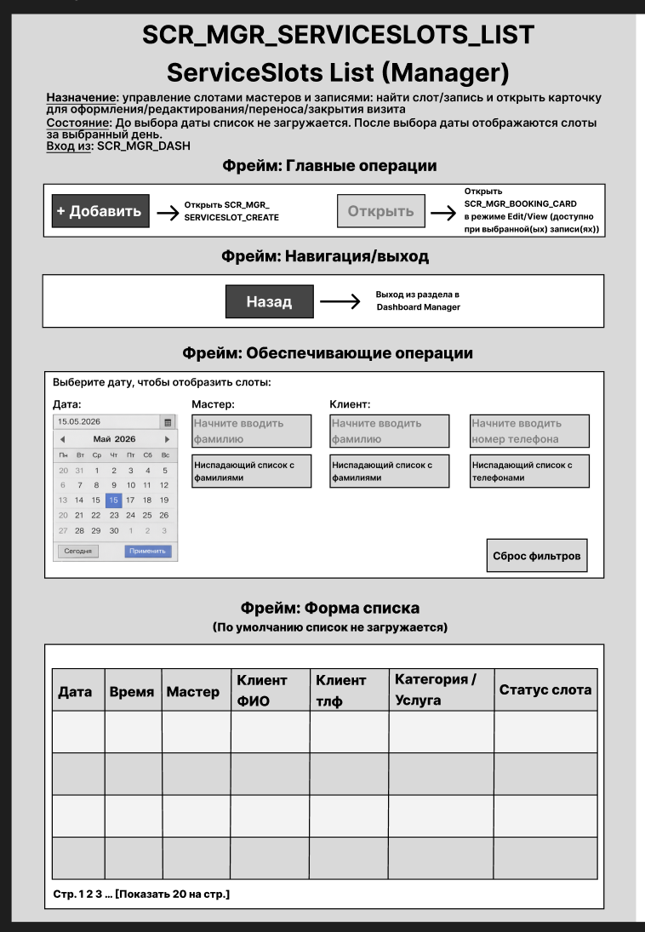

Карточка экрана
Параметр | Значение
Screen ID | SCR_MGR_SERVICESLOTS_LIST
Название | ServiceSlots List (Manager)
Роли, которым доступен экран | Manager
Основное предназначение | Центральная точка управления расписанием: поиск и выбор слотов/записей для последующего просмотра, редактирования, оформления, переноса или закрытия визита.

    - Описание основных операций
Основная операция | Роли/ права | Условия выполнения | Результат в текущем окне | Результат в системе
Выбрать дату | Manager: View | Экран открыт; менеджер выбрал дату в календаре. | Загружается и отображается таблица со слотами/записями за выбранную дату. | —
Выбор строки (слота/записи) | Manager: View | Таблица загружена; менеджер кликает на строку. | Строка подсвечивается. Становится активной кнопка «Открыть». | —
Нажатие кнопки «+ Добавить» | Manager: Create | У менеджера есть право на создание слотов. | Переход на экран SCR_MGR_SERVICESLOT_CREATE для массового создания новых слотов. | Инициация сценария создания слотов (новые слоты появятся только после сохранения в SCR_MGR_SERVICESLOT_CREATE).
Нажатие кнопки «Открыть» | Manager: View/ Edit | Выбрана одна запись; у менеджера есть доступ к данным визита. | Переход на SCR_MGR_BOOKING_CARD. Режим открытия карточки зависит от статуса слота (Edit для BOOKED, View для COMPLETED/FAILED). | —
Нажатие кнопки «Назад» | Manager: View | — | Переход на SCR_MGR_DASH (выход из раздела без изменений). | —
Нажатие кнопки «Сброс фильтров» | Manager: View | — | Все фильтры (Мастер, Клиент) очищаются. Выбранная дата сохраняется. Таблица перезагружается без фильтров. | —

    - Описание обеспечивающих операций
Обеспечивающая операция | Роли/права | Условия выполнения | Результат в текущем окне | Результат в системе
Инициализация экрана (состояние по умолчанию) | Manager: View | Менеджер перешел по ссылке из SCR_MGR_DASH | Календарь: выбран текущий день (или ближайший рабочий). Поля мастера и клиента пусты. Таблица НЕ загружена, висит заглушка "Выберите дату для отображения расписания". | —
Загрузка расписания по дате | Manager: View | Дата выбрана. | Выполняется запрос. При успехе: таблица заполняется. При неудаче: сообщение об ошибке. | Не изменяет данные.
Поиск мастера | Manager: View | Пользователь вводит 3+ символа в поле «Мастер». | Выпадающий список с фамилиями активных мастеров, содержащими введенную подстроку. | —
Фильтрация по мастеру | Manager: View | Мастер выбран из выпадающего списка. | Таблица перезагружается, отображаются только слоты выбранного мастера за выбранную дату. | Не изменяет данные.
Поиск клиента (по ФИО/телефону) | Manager: View | Пользователь вводит 3+ символа в поле поиска клиента. | Выпадающий список с клиентами (ФИО и телефон), содержащими введенную подстроку в соответствующем поле. | —
Фильтрация по клиенту | Manager: View | Клиент выбран из выпадающего списка. | Таблица перезагружается, отображаются только слоты/записи, привязанные к выбранному клиенту (BOOKED, COMPLETED и т.д.). | Не изменяет данные.
Сброс фильтров | Manager: View | Нажата кнопка «Сброс фильтров». | Поля мастера и клиента очищаются. Таблица перезагружается, показывая все слоты за выбранную дату. | Не изменяет данные.
Обработка ошибки загрузки списка | Manager: View | Сбой при загрузке данных по дате/фильтрам. | Показать сообщение «Не удалось загрузить расписание». Кнопка «Повторить». Таблица не обновляется. | Логирование технической ошибки.

    - Описание данных
- Объект/класс данных
Объект/класс: ServiceSlot (Слот обслуживания) со связанными данными Booking (Запись), Client, Employee (Мастер), Service.

- Форма списка данных (для SCR_MGR_SERVICESLOTS_LIST)
Пагинация: применяется к списку слотов
- Тип: постраничная
- Размер страницы: 20
- Навигация: «Стр. 1 2 3 …»
Таблица полей списка:
Краткое наименование поля | Описание | Формат представления
Дата | Дата слота | ДД.ММ.ГГГГ
Время | Время начала и окончания слота | ЧЧ:ММ — ЧЧ:ММ(например, "10:00 — 11:00").
Мастер | ФИО мастера | Строка, до 120 символов. Если не помещается — ... + tooltip.
Клиент ФИО | ФИО клиента, если слот забронирован | Строка, до 120 символов. Если слот OPEN — ячейка пустая (—).
Клиент тлф | Телефон клиента, если слот забронирован | Строка в формате +7 XXX XXX-XX-XX. Если слот OPEN — ячейка пустая (—).
Категория / Услуга | Категория и название услуги | Формат: Категория: Услуга. Если не помещается — ... + полный текст в tooltip.
Статус слота | Текущий статус | Текст (RU-лейбл). Цветовое кодирование: OPEN — зеленый, BOOKED — синий, COMPLETED — серый, CANCELLED — красный

- Логирование
  - Действия пользователя (Manager), требующие логирования
Операция | Когда логируем | Атрибуты события (сохраняемые) | Служебные поля (требующие логирования)
Открыть SCR_MGR_SERVICESLOTS_LIST | При успешном открытии | screen_id= SCR_MGR_SERVICESLOTS_LIST; action=OPEN_SCREEN; default_date=YYYY-MM-DD | event_id, event_ts, actor_role=Manager, actor_id, session_id, request_id
Выбор даты в календаре | При выборе даты | screen_id= SCR_MGR_SERVICESLOTS_LIST; action=SELECT_DATE; default_date=YYYY-MM-DD | event_id, event_ts, actor_*, session_id
Нажать «Изменить» (View → Edit) | При клике | action= ENTER_EDIT  client_id | event_id, event_ts, actor_*, session_id, request_id
Нажать «Отмена» | При клике | action= CANCEL_CHANGES  mode  client_id  has_unsaved_changes= true/false | event_id, event_ts, actor_*, session_id, request_id

  - Техническое логирование (ошибки/сбои)
Сценарий | Когда логируем | Атрибуты события (сохраняемые) | Служебные поля
Ошибка загрузки расписания | При неуспешной загрузке списка слотов | screen_id=SCR_MGR_SERVICESLOTS_LIST; action=LOAD_SLOTS_FAILED; selected_date=YYYY-MM-DD; error_code; error_message; retry_available=true | vent_id, event_ts, request_id, session_id

SCR_MGR_SERVICESLOT_CREATE
    - Макет
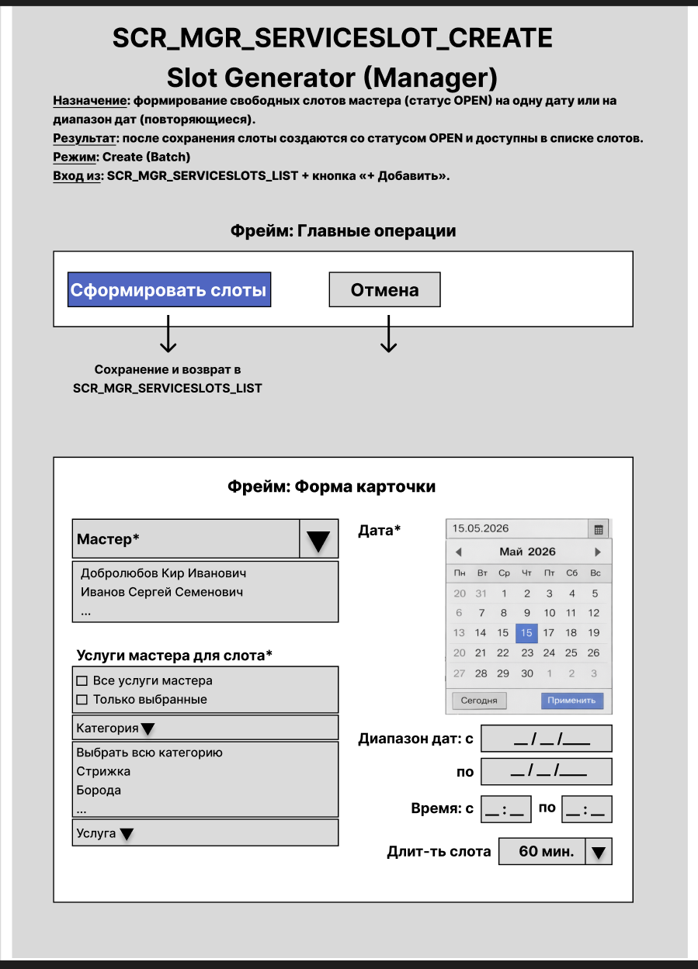

Карточка экрана
Параметр | Значение
Screen ID | SCR_MGR_SERVICESLOT_CREATE
Название | Slot Generator (Manager)
Роли, которым доступен экран | Manager
Основное предназначение | Массовое создание свободных слотов (OPEN) для выбранного мастера на одну дату или диапазон дат с указанием временного интервала и набора услуг.

    - Описание основных операций
Основная операция | Роли/права | Условия выполнения | Результат в текущем окне | Результат в системе
Открыть форму создания слотов | Manager: Create | Нажата кнопка «+ Добавить» на SCR_MGR_SERVICESLOTS_LIST. | Открывается пустая форма SCR_MGR_SERVICESLOT_CREATE. Поле «Длительность слота» заполнено значением по умолчанию (60 мин). | —
Выбор мастера | Manager: Create | Менеджер выбирает мастера из выпадающего списка. | Поле «Мастер» заполнено. Система подгружает список услуг, доступных для этого мастера (из справочника MasterServices), и отображает их в блоке выбора услуг. | —
Выбор даты/диапазона | Manager: Create | Менеджер выбирает дату в календаре или указывает диапазон. | Выбранная дата(ы) отображается в соответствующих полях. | —
Выбор услуг | Manager: Create | Выбран мастер. Менеджер отмечает чекбоксы услуг. | В зависимости от выбора (все/только выбранные) обновляется состояние чекбоксов. | —
Нажатие кнопки «Сформировать слоты» | Manager: Create | Все обязательные поля заполнены (Мастер, Дата/Диапазон, хотя бы одна услуга). Валидация временных интервалов пройдена. | Отображается индикатор загрузки. При успехе — возврат на SCR_MGR_SERVICESLOTS_LIST с уведомлением об успешном создании слотов. | В БД создаются новые записи ServiceSlot со статусом OPEN для каждого часа (с учетом длительности) в выбранном диапазоне дат и времени.
Нажатие кнопки «Отмена» | Manager: Create | — | Возврат на SCR_MGR_SERVICESLOTS_LIST без сохранения. | Данные не меняются.

    - Описание обеспечивающих операций
Обеспечивающая операция | Роли/права | Условия выполнения | Результат в текущем окне | Результат в системе
Инициализация экрана | Manager: Create | Форма открыта. | Все поля пусты. Кнопка «Все услуги мастера» не активна (disable), пока не выбран мастер. Длительность слота: 60 мин по умолчанию. | —
Загрузка списка услуг мастера | Manager: Create | Выбран мастер. | Выполняется запрос к MasterServices. Блок выбора услуг заполняется категориями и услугами, доступными для этого мастера. Радио-кнопки становятся активными. | Не изменяет данные.
Выбор «Все услуги мастера» | Manager: Create | Выбрана соответствующая радио-кнопка. | Все чекбоксы услуг в списке автоматически отмечаются и блокируются для ручного изменения. | —
Выбор «Только выбранные» | Manager: Create | Выбрана соответствующая радио-кнопка. | Все чекбоксы услуг разблокируются. Менеджер может отметить конкретные услуги. | —
Выбор категории («Выбрать всю категорию») | Manager: Create | Режим «Только выбранные» активен. Менеджер отмечает чекбокс категории. | Отмечаются все чекбоксы услуг внутри этой категории. | —
Валидация временного диапазона | Manager: Create | Менеджер ввел время «с» и «по». | Система проверяет, что время «по» больше времени «с». При ошибке поле подсвечивается красным. | —
Валидация длительности слота | Manager: Create | Менеджер выбрал длительность. | Система проверяет, что общее время работы (с по) кратно выбранной длительности. | —
Проверка пересечений (бизнес-логика) | Manager: Create | Нажата кнопка «Сформировать слоты». | Система проверяет, не пересекаются ли создаваемые слоты с уже существующими слотами этого мастера на выбранные даты. | Если пересечения есть — создание блокируется, выводится сообщение об ошибке.
Обработка ошибки сохранения | Manager: Create | Сбой при создании слотов (ошибка БД, сетевые проблемы). | Показать сообщение «Не удалось создать слоты. Попробуйте снова». Форма не закрывается. | Техническое логирование ошибки. Данные не меняются.

    - Описание данных
- Объект/класс данных
- Объект/класс: ServiceSlot (Слот обслуживания)
- Вспомогательные объекты: Employee (Мастер), Service (Услуга), MasterServices (Связка мастер-услуги).

- Форма карточки (для SCR_MGR_SERVICESLOT_CREATE)
Таблица полей формы
Краткое наименование | Описание | Формат представления
Мастер | Мастер, для которого создаются слоты | Выбор из справочника Employees(с фильтром по роли MASTER и статусу ACTIVE). Поле обязательно.
Тип даты | Не явное поле, а логика работы календаря | Определяется тем, как пользователь выбирает дату: одиночный выбор в календаре или заполнение полей "с" и "по".
Статус | Статус клиента | Enum: «Активен/Отключен»
Комментарий | Заметки/примечание | Строка до 255; если не помещается: … + tooltip  Допустимо отсутствие
Дата / Диапазон дат | Конкретная дата или интервал для создания слотов | Календарь. Поле обязательно.
Услуги | Набор услуг, которые будут доступны в создаваемых слотах | Множественный выбор через чекбоксы, сгруппированные по категориям. Поле обязательно (хотя бы одна услуга).
Режим выбора услуг | Флаг: все услуги мастера или только выбранные | Радио-кнопки. По умолчанию не выбрано (активируется после выбора мастера).
Время начала (с) | Начало рабочего интервала | Время в формате ЧЧ:ММ. Обязательное поле.

- Логирование
  - Действия пользователя (Manager), требующие логирования
Операция | Когда логируем | Атрибуты события (сохраняемые) | Служебные поля (требующие логирования)
Открыть форму создания слотов | При открытии экрана | screen_id=SCR_MGR_SERVICESLOT_CREATE; action=OPEN_SCREEN; mode=Create | event_id, event_ts, actor_role=Manager, actor_id, session_id, request_id
Выбор мастера | При выборе мастера из списка | screen_id=SCR_MGR_SERVICESLOT_CREATE; action=SELECT_MASTER; master_id=xxx | event_id, event_ts, actor_*, session_id
Нажатие «Сформировать слоты» (успех) | При успешном создании слотов | screen_id=SCR_MGR_SERVICESLOT_CREATE; action=BATCH_CREATE_SLOTS; master_id=xxx; date_from=YYYY-MM-DD; date_to=YYYY-MM-DD; time_from=HH:MM; time_to=HH:MM; slot_duration=60; services_count=5; slots_created=8 | event_id, event_ts, actor_*, session_id, request_id
Нажатие «Сформировать слоты» (ошибка валидации) | При ошибках валидации (пересечения, некратность) | screen_id=SCR_MGR_SERVICESLOT_CREATE; action=VALIDATION_FAILED; error_reason=overlap/invalid_time | event_id, event_ts, actor_*, session_id
Отмена (закрытие без сохранения) | При клике на «Отмена» | screen_id=SCR_MGR_SERVICESLOT_CREATE; action=CANCEL; has_unsaved_changes=true/false | event_id, event_ts, actor_*, session_id

  - Техническое логирование (ошибки/сбои)
- Сценарий | Когда логируем | Атрибуты события (сохраняемые) | Служебные поля
Ошибка при создании слотов (БД) | При неуспешной операции создания (исключение SQL, timeout) | screen_id=SCR_MGR_SERVICESLOT_CREATE; action=CREATE_SLOTS_FAILED; error_code; error_message; master_id; date_range | event_id, event_ts, request_id, session_id, trace_id
Ошибка загрузки услуг мастера | При неуспешной загрузке списка услуг для выбранного мастера | screen_id=SCR_MGR_SERVICESLOT_CREATE; action=LOAD_MASTER_SERVICES_FAILED; master_id=xxx; error_code | event_id, event_ts, request_id, session_id

SCR_MGR_BOOKING_CARD
    - Макет
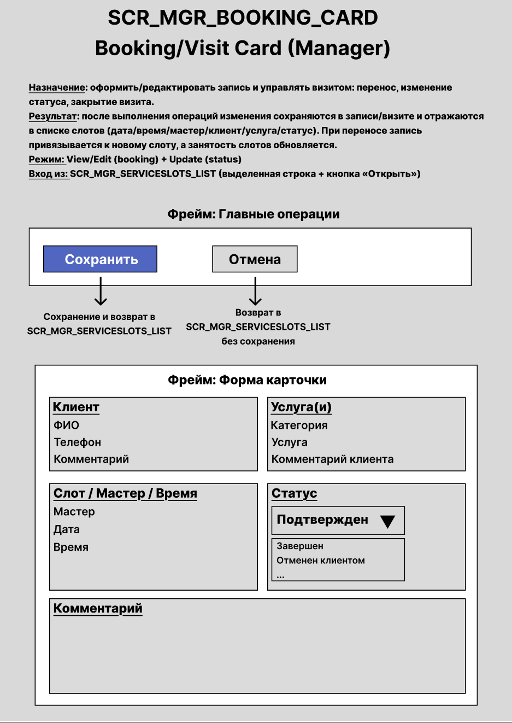

Карточка экрана
Параметр | Значение
Screen ID | SCR_MGR_BOOKING_CARD
Название | Booking/Visit Card (Manager)
Роли, которым доступен экран | Manager
Основное предназначение | Комплексное управление записью/визитом: создание новой записи (на основе OPEN слота), редактирование существующей, изменение статуса, перенос на другое время/мастера, закрытие визита с фиксацией результата.
    - Описание основных операций
Основная операция | Роли/ права | Условия выполнения | Результат в текущем окне | Результат в системе
Открыть карточку (режим Edit) для BOOKED слота | Manager: Edit | На SCR_MGR_SERVICESLOTS_LIST выбран слот со статусом BOOKED и нажата кнопка «Открыть». | Открывается карточка со всеми данными записи. Поля доступны для редактирования | —
Открыть карточку (режим View) для COMPLETED/FAILED слота | Manager: View | На SCR_MGR_SERVICESLOTS_LIST выбран слот со статусом COMPLETED или FAILED и нажата кнопка «Открыть». | Открывается карточка в режиме "только просмотр". Поля заблокированы. Кнопка «Сохранить» неактивна или скрыта. | —
Открыть карточку (режим Create) для OPEN слота | Manager: Create | На SCR_MGR_SERVICESLOTS_LIST выбран слот со статусом OPEN и нажата кнопка «Открыть». | Открывается карточка с предзаполненными полями (Мастер, Дата, Время, Категория/Услуга) из выбранного слота. Остальные поля пусты. | —
Изменение статуса | Manager: Update | Менеджер выбирает новое значение в выпадающем списке «Статус». | Новый статус отображается в поле. Кнопка «Сохранить» становится активной (если были изменения). | Изменение статуса будет применено только после нажатия «Сохранить».
Перенос записи (изменение времени/мастера) | Manager: Edit | Менеджер изменяет дату, время или мастера в соответствующих полях. | Система должна проверить доступность нового слота. При конфликте — подсветка ошибки. Кнопка «Сохранить» активна. | После сохранения старая запись отвязывается от старого слота (слот становится OPEN), новая привязывается к новому слоту (слот становится BOOKED).
Нажатие кнопки «Сохранить» | Manager: Create/ Edit/ Update | Все обязательные поля заполнены (Клиент, Услуга). Валидации пройдены. | Отображается индикатор сохранения. При успехе — возврат на SCR_MGR_SERVICESLOTS_LIST с обновленными данными. | В БД обновляются данные записи и статус слота. Если это был OPEN слот — создается новая запись (Booking).
Нажатие кнопки «Отмена» | Manager: View/ Edit/ Create | — | Возврат на SCR_MGR_SERVICESLOTS_LIST без сохранения изменений. | Данные не меняются.

    - Описание обеспечивающих операций
Обеспечивающая операция | Роли/права | Условия выполнения | Результат в текущем окне | Результат в системе
Инициализация экрана (режим Edit) | Manager: Edit | Открыта карточка существующей записи (BOOKED). | Все поля заполнены данными из БД. Статус установлен в соответствии с записью. | —
Инициализация экрана (режим Create) | Manager: Create | Открыта карточка на основе OPEN слота. | Поля Мастер, Дата, Время, Услуга предзаполнены. Поля клиента пусты. Статус не отображается или установлен в BOOKED | —
Выбор мастера | Manager: Edit/Create | Менеджер меняет мастера. | Поле «Услуга» сбрасывается или перезагружается список доступных услуг для нового мастера. | —
Выбор даты | Manager: Edit/Create | Менеджер меняет дату. | Если время уже было выбрано, система проверяет доступность этого времени у мастера на новую дату. При недоступности — поле времени подсвечивается ошибкой. | —
Выбор времени | Manager: Edit/Create | Менеджер кликает на поле времени. | Открывается выпадающий список или календарь со свободными слотами выбранного мастера на выбранную дату. | —
Проверка доступности слота (при изменении) | Manager: Edit/Create | Менеджер изменил дату/время/мастера и пытается сохранить. | Система проверяет, не занят ли выбранный слот другим клиентом. При пересечении — показывается ошибка «Выбранное время уже занято. Пожалуйста, выберите другой слот». | —
Выбор клиента | Manager: Create/Edit | Менеджер вводит 3+ символа в поле поиска клиента. | Выпадающий список с клиентами (ФИО + телефон), содержащими введенную подстроку. | —
Создание нового клиента из карточки | Manager: Create | Менеджер не нашел клиента в списке. | Предусмотреть кнопку «+ Новый клиент» рядом с полем выбора, которая открывает SCR_MGR_CLIENT_CARD в режиме Create. После сохранения клиента возвращаться в эту карточку с подставленным клиентом. | —
Обработка ошибки сохранения | Manager: * | Сбой при сохранении (ошибка БД, сетевые проблемы). | Показать сообщение «Не удалось сохранить изменения. Попробуйте снова». Форма не закрывается. | Техническое логирование ошибки. Данные не меняются.
Инициализация экрана (режим Edit) | Manager: Edit | Открыта карточка существующей записи (BOOKED). | Все поля заполнены данными из БД. Статус установлен в соответствии с записью. | —

    - Описание данных
- Объект/класс данных
- Основной объект: Booking (Запись) или Visit (Визит) — сущность, связывающая клиента, мастера, услугу и слот.
- Связанные объекты: ServiceSlot (Слот), Client, Employee (Мастер), Service (Услуга).
- Форма карточки (для SCR_MGR_BOOKING_CARD)
Таблица полей карточки:
Краткое наименование | Описание | Формат представления
Дата | Дата визита | DD.MM.YYYY
Клиент (ФИО) | Полное имя клиента | Выбор из справочника Clients с поиском (autocomplete). Обязательное поле.
Телефон клиента | Контактный телефон | Отображается автоматически после выбора клиента. Только для чтения (редактируется в карточке клиента).
Комментарий менеджера | Внутренние заметки о клиенте | Текстовое поле, до 500 символов. Необязательное.
Категория услуги | Категория выбранной услуги | Выбор из справочника ServiceCategories. Зависит от мастера. Обязательное поле.
Услуга | Конкретная услуга | Выбор из справочника Services. Зависит от категории и мастера (доступны только услуги из MasterServices). Обязательное поле.
Комментарий клиента | Пожелания клиента к услуге | Текстовое поле, до 500 символов. Может быть заполнено клиентом при бронировании. Редактируемое.
Мастер | Мастер, который оказывает услугу | Выбор из справочника Employees (с фильтром по роли MASTER и статусу ACTIVE). Обязательное поле.
Дата | Дата визита | Выбор из календаря. Обязательное поле.
Время | Время начала визита | Выбор из списка свободных слотов мастера на выбранную дату. Обязательное поле.

- Логирование
  - Действия пользователя (Manager), требующие логирования
Операция | Когда логируем | Атрибуты события (сохраняемые) | Служебные поля (требующие логирования)
Открыть карточку записи | При открытии экрана | screen_id=SCR_MGR_BOOKING_CARD; action=OPEN_SCREEN; mode=Create/Edit/View; booking_id=xxx(если есть) | event_id, event_ts, actor_role=Manager, actor_id, session_id, request_id
Создание новой записи (Save) | При успешном сохранении новой записи | screen_id=SCR_MGR_BOOKING_CARD; action=CREATE_BOOKING; client_id=xxx; master_id=xxx; service_id=xxx; slot_id=xxx | event_id, event_ts, actor_*, session_id, request_id
Редактирование записи (Save) | При успешном сохранении изменений | screen_id=SCR_MGR_BOOKING_CARD; action=UPDATE_BOOKING; booking_id=xxx; changed_fields=[...] | event_id, event_ts, actor_*, session_id, request_id
Изменение статуса | При изменении статуса (в рамках Update) | screen_id=SCR_MGR_BOOKING_CARD; action=CHANGE_STATUS; booking_id=xxx; old_status=BOOKED; new_status=COMPLETED | event_id, event_ts, actor_*, session_id
Перенос записи (смена слота) | При успешном сохранении с изменением даты/времени | screen_id=SCR_MGR_BOOKING_CARD; action=RESCHEDULE_BOOKING; booking_id=xxx; old_slot_id=xxx; new_slot_id=xxx | event_id, event_ts, actor_*, session_id
Отмена (без сохранения) | При клике на «Отмена» | screen_id=SCR_MGR_BOOKING_CARD; action=CANCEL; has_unsaved_changes=true/false | event_id, event_ts, actor_*, session_id

  - Техническое логирование (ошибки/сбои)
Сценарий | Когда логируем | Атрибуты события (сохраняемые) | Служебные поля
Ошибка сохранения (конфликт слота) | При попытке сохранить на уже занятый слот | screen_id=SCR_MGR_BOOKING_CARD; action=SAVE_FAILED_SLOT_CONFLICT; booking_id=xxx; requested_slot_id=xxx | event_id, event_ts, request_id, session_id
Ошибка сохранения (БД) | При неуспешной операции сохранения | screen_id=SCR_MGR_BOOKING_CARD; action=SAVE_FAILED; error_code; error_message | event_id, event_ts, request_id, session_id, trace_id

SCR_MGR_REVIEWS_LIST
    - Макет
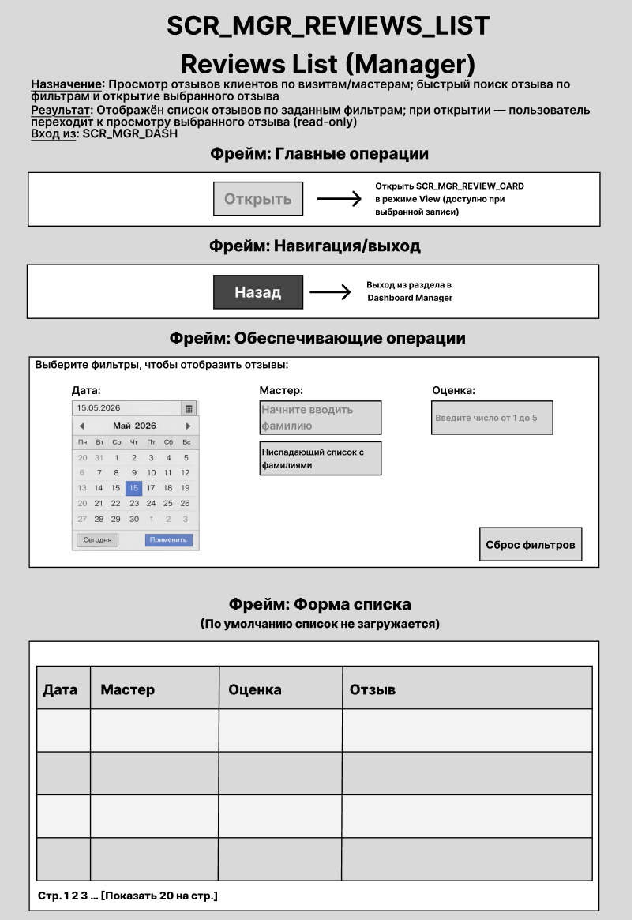

Карточка экрана
Параметр | Значение
Screen ID | SCR_MGR_REVIEWS_LIST
Название | Reviews List (Manager)
Роли, которым доступен экран | Manager
Основное предназначение | Поиск и просмотр отзывов клиентов с возможностью фильтрации по дате, мастеру и оценке; выбор конкретного отзыва для детального просмотра.
    - Описание основных операций
Основная операция | Роли/ права | Условия выполнения | Результат в текущем окне | Результат в системе
Открыть экран списка отзывов | Manager: View | Пользователь перешел из SCR_MGR_DASH. | Открывается SCR_MGR_REVIEWS_LIST с пустой таблицей и активными фильтрами (по умолчанию дата = сегодня). | —
Применить фильтры (кнопка «Применить») | Manager: View | Заполнен хотя бы один фильтр (дата, мастер или оценка). | Таблица загружается и отображает отзывы, соответствующие заданным фильтрам. Если отзывов нет — сообщение «Отзывы не найдены». | —
Выбор строки с отзывом | Manager: View | В списке есть записи; менеджер кликает на строку. | Строка подсвечивается. Кнопка «Открыть» становится активной. | —
Нажатие кнопки «Открыть» | Manager: View | Выбрана одна запись. | Переход на SCR_MGR_REVIEW_CARD в режиме View для детального просмотра выбранного отзыва. | —
Нажатие кнопки «Назад» | Manager: View | — | Переход на SCR_MGR_DASH (выход из раздела). | —
Нажатие кнопки «Сброс фильтров» | Manager: View | — | Все фильтры очищаются. Таблица очищается (возврат в исходное состояние "выберите фильтры"). | —
    - Описание обеспечивающих операций
Обеспечивающая операция | Роли/права | Условия выполнения | Результат в текущем окне | Результат в системе
Инициализация экрана (состояние по умолчанию) | Manager: View | Экран открыт. | Поле «Дата»: установлена текущая дата. Поля «Мастер» и «Оценка» пусты. Таблица НЕ загружена, отображается заглушка «Выберите фильтры для отображения отзывов». | —
Выбор даты в календаре | Manager: View | Менеджер выбирает дату. | Выбранная дата отображается в поле. Фильтр готов к применению. | —
Поиск мастера (autocomplete) | Manager: View | Менеджер вводит 3+ символа в поле «Мастер». | Выпадающий список с фамилиями активных мастеров, содержащими введенную подстроку. | —
Ввод оценки | Manager: View | Менеджер вводит число в поле «Оценка». | Валидация: число от 1 до 5 (целое). При неверном формате — подсветка ошибки. | —
Применение фильтров | Manager: View | Нажата кнопка «Применить». | Выполняется запрос с параметрами (дата, мастер, оценка). При успехе — таблица заполняется. При пустом результате — сообщение «По заданным фильтрам отзывы не найдены». | Не изменяет данные.
Сброс фильтров | Manager: View | Нажата кнопка «Сброс фильтров». | Все фильтры очищаются. Дата сбрасывается на сегодня. Таблица очищается. | —
Обработка ошибки загрузки списка | Manager: View | Сбой при загрузке данных. | Показать сообщение «Не удалось загрузить отзывы. Попробуйте позже». Кнопка «Повторить». | Техническое логирование ошибки. Данные не меняются.

    - Описание данных
- Объект/класс данных
- Объект/класс: Review (Отзыв)
- Связанные объекты: Client (клиент, оставивший отзыв), Employee (мастер, к которому относится отзыв), Booking/Visit (визит, по которому оставлен отзыв).
- Форма списка данных (для SCR_MGR_REVIEWS_LIST)
- Пагинация: Да, постраничная (20 отзывов на странице).

Таблица полей списка:
Краткое наименование | Описание | Формат представления
Дата | Дата и время визита, к которому относится отзыв | ДД.ММ.ГГГГ
Мастер | ФИО мастера | Строка, до 120 символов. Если не помещается — ... + tooltip.
Оценка | Оценка от 1 до 5 | Визуализация: звезды (★) или число. Например, ★★★★☆ (4/5) или просто 4.
Отзыв | Краткое содержание отзыва (первые N символов) | Строка, обрезается до 50-100 символов с многоточием (...). Полный текст доступен в карточке или по hover.

- Логирование
  - Действия пользователя (Manager), требующие логирования
Операция | Когда логируем | Атрибуты события (сохраняемые) | Служебные поля (требующие логирования)
Открыть экран списка отзывов | При успешном открытии экрана | screen_id=SCR_MGR_REVIEWS_LIST; action=OPEN_SCREEN | event_id, event_ts, actor_role=Manager, actor_id, session_id, request_id
Применение фильтров | При нажатии «Применить» (успешная загрузка) | screen_id=SCR_MGR_REVIEWS_LIST; action=APPLY_FILTERS; filter_date=YYYY-MM-DD; filter_master_id=xxx (если выбран); filter_rating=N (если задан); results_count=15 | event_id, event_ts, actor_*, session_id
Открыть отзыв (переход в карточку) | При нажатии «Открыть» | screen_id=SCR_MGR_REVIEWS_LIST; action=OPEN_REVIEW_CARD; target_screen=SCR_MGR_REVIEW_CARD; review_id=xxx | event_id, event_ts, actor_*, session_id
Сброс фильтров | При нажатии «Сброс фильтров» | screen_id=SCR_MGR_REVIEWS_LIST; action=RESET_FILTERS | event_id, event_ts, actor_*, session_id
Назад (выход из раздела) | При нажатии «Назад» | screen_id=SCR_MGR_REVIEWS_LIST; action=EXIT_SECTION; target_screen=SCR_MGR_DASH | event_id, event_ts, actor_*, session_id

  - Техническое логирование (ошибки/сбои)
Сценарий | Когда логируем | Атрибуты события (сохраняемые) | Служебные поля
Ошибка загрузки списка отзывов | При неуспешной загрузке после применения фильтров | screen_id=SCR_MGR_REVIEWS_LIST; action=LOAD_REVIEWS_FAILED; applied_filters={...}; error_code; error_message | event_id, event_ts, request_id, session_id, trace_id

SCR_MGR_REVIEW_CARD
    - Макет
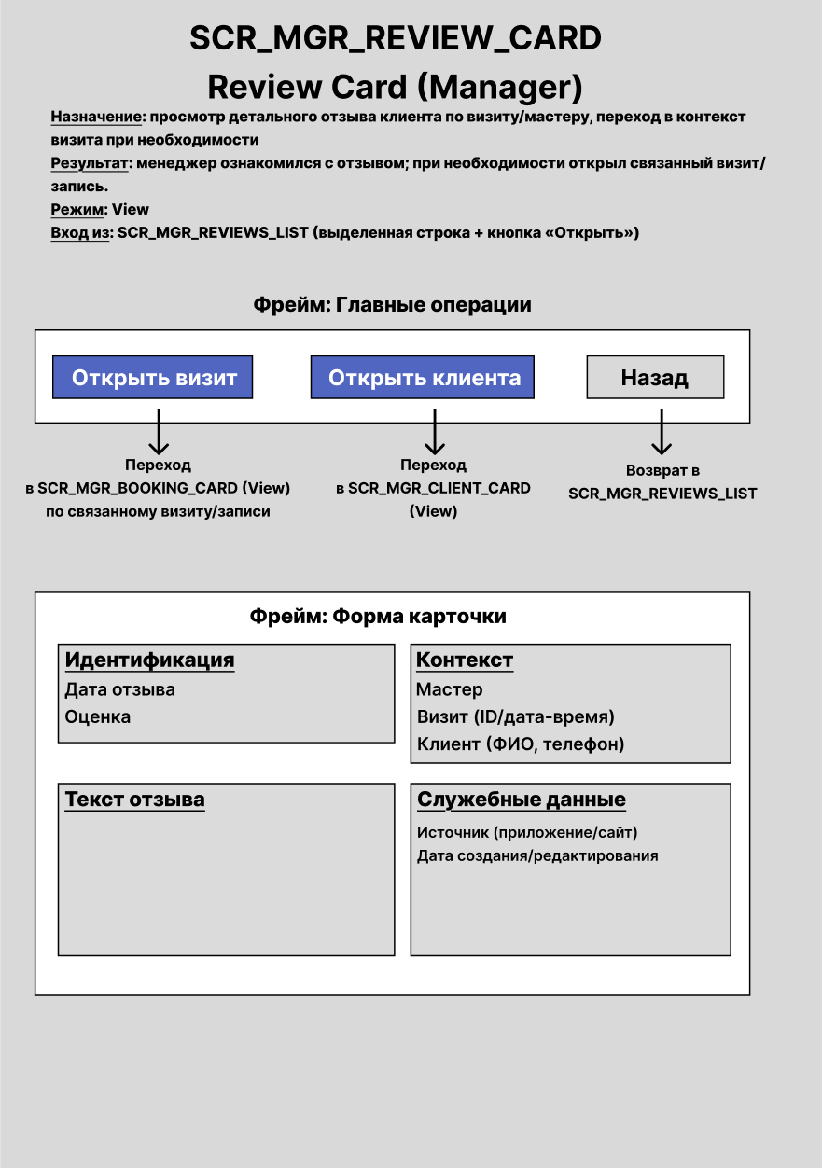

Карточка экрана
Параметр | Значение
Screen ID | SCR_MGR_REVIEW_CARD
Название | Review Card (Manager)
Роли, которым доступен экран | Manager
Основное предназначение | Детальный просмотр отзыва клиента с возможностью быстрого перехода в связанные сущности (визит, клиент, мастер) для получения полного контекста.
    - Описание основных операций
Основная операция | Роли/ права | Условия выполнения | Результат в текущем окне | Результат в системе
Открыть карточку отзыва | Manager: View | На SCR_MGR_REVIEWS_LIST выбран отзыв и нажата кнопка «Открыть». | Открывается SCR_MGR_REVIEW_CARD со всеми данными выбранного отзыва. Все поля в режиме read-only. | —
Нажатие кнопки «Открыть визит» | Manager: View | У отзыва есть связанный визит/запись. | Переход на SCR_MGR_BOOKING_CARD в режиме View для просмотра деталей визита, по которому оставлен отзыв. | —
Нажатие кнопки «Открыть клиента» | Manager: View | У отзыва есть связанный клиент. | Переход на SCR_MGR_CLIENT_CARD в режиме View для просмотра карточки клиента, оставившего отзыв. | —
Нажатие кнопки «Назад» | Manager: View | — | Возврат на SCR_MGR_REVIEWS_LIST (к списку отзывов). | —

    - Описание обеспечивающих операций
Обеспечивающая операция | Роли/права | Условия выполнения | Результат в текущем окне | Результат в системе
Инициализация экрана (загрузка данных) | Manager: View | Открыта карточка отзыва. | Выполняется запрос на получение полных данных отзыва. При успехе — все поля заполняются. При ошибке — сообщение об ошибке. | —
Визуализация оценки | Manager: View | Данные загружены. | Оценка отображается в виде звезд (★) и/или числа (например, "4 из 5 ★★★★☆"). | —
Форматирование дат | Manager: View | Данные загружены. | Даты отображаются в формате ДД.ММ.ГГГГ, ЧЧ:ММ. | —
Проверка наличия связанных сущностей | Manager: View | Данные загружены. | Если связанный визит/клиент отсутствует (ошибка данных), соответствующие кнопки операций могут быть неактивны или скрыты. | —
Обработка ошибки загрузки данных | Manager: View | Сбой при загрузке данных отзыва. | Показать сообщение «Не удалось загрузить данные отзыва». Кнопка «Повторить» или «Вернуться к списку». | Техническое логирование ошибки. Данные не меняются.

    - Описание данных
- Объект/класс данных
  - Объект/класс: Review (Отзыв)
  - Связанные объекты: Client, Employee (Master), Booking/Visit.
- Форма карточки (для SCR_MGR_REVIEW_CARD)
Краткое наименование | Описание | Формат представления
Дата отзыва | Дата и время, когда был оставлен отзыв | ДД.ММ.ГГГГ, ЧЧ:ММ. Read-only.
Оценка | Оценка клиента (1-5) | Визуализация: звезды (★★★★☆) + число в скобках (4). Read-only.
Мастер | ФИО мастера, к которому относится отзыв | Строка, до 120 символов. Возможно, кликабельно. Read-only.
Визит (ID/дата-время) | Информация о визите, по которому оставлен отзыв | Формат: #12345 от 15.05.2026 10:00 (ID и дата/время). Кликабельно. Read-only.
Клиент (ФИО, телефон) | Информация о клиенте, оставившем отзыв | Формат: Иванов Иван, +7 999 123-45-67. Кликабельно. Read-only.
Текст отзыва | Полный текст отзыва | Многострочное текстовое поле (до 1000+ символов). Read-only.
Источник | Откуда оставлен отзыв | Строка: "Мобильное приложение", "Сайт", "Внутренний терминал". Read-only.
Дата создания/редактирования | Системная метаинформация | Создан: 15.05.2026 14:30, Изменен: 16.05.2026 09:15(если редактировался). Read-only.
- Логирование
  - Действия пользователя (Manager), требующие логирования
Операция | Когда логируем | Атрибуты события (сохраняемые) | Служебные поля (требующие логирования)
Открыть карточку отзыва | При открытии экрана | screen_id=SCR_MGR_REVIEW_CARD; action=OPEN_SCREEN; review_id=xxx | event_id, event_ts, actor_role=Manager, actor_id, session_id, request_id
Переход к визиту (кнопка «Открыть визит») | При нажатии | screen_id=SCR_MGR_REVIEW_CARD; action=NAVIGATE_TO_VISIT; target_screen=SCR_MGR_BOOKING_CARD; booking_id=xxx; review_id=xxx | event_id, event_ts, actor_*, session_id
Переход к клиенту (кнопка «Открыть клиента») | При нажатии | screen_id=SCR_MGR_REVIEW_CARD; action=NAVIGATE_TO_CLIENT; target_screen=SCR_MGR_CLIENT_CARD; client_id=xxx; review_id=xxx | event_id, event_ts, actor_*, session_id
Назад (возврат к списку) | При нажатии «Назад» | screen_id=SCR_MGR_REVIEW_CARD; action=EXIT_TO_LIST; target_screen=SCR_MGR_REVIEWS_LIST | event_id, event_ts, actor_*, session_id

  - Техническое логирование (ошибки/сбои)
Сценарий | Когда логируем | Атрибуты события (сохраняемые) | Служебные поля
Ошибка загрузки данных отзыва | При неуспешной загрузке | screen_id=SCR_MGR_REVIEW_CARD; action=LOAD_REVIEW_FAILED; review_id=xxx; error_code; error_message | event_id, event_ts, request_id, session_id, trace_id

SCR_MGR_MASTERS_LIST
    - Макет
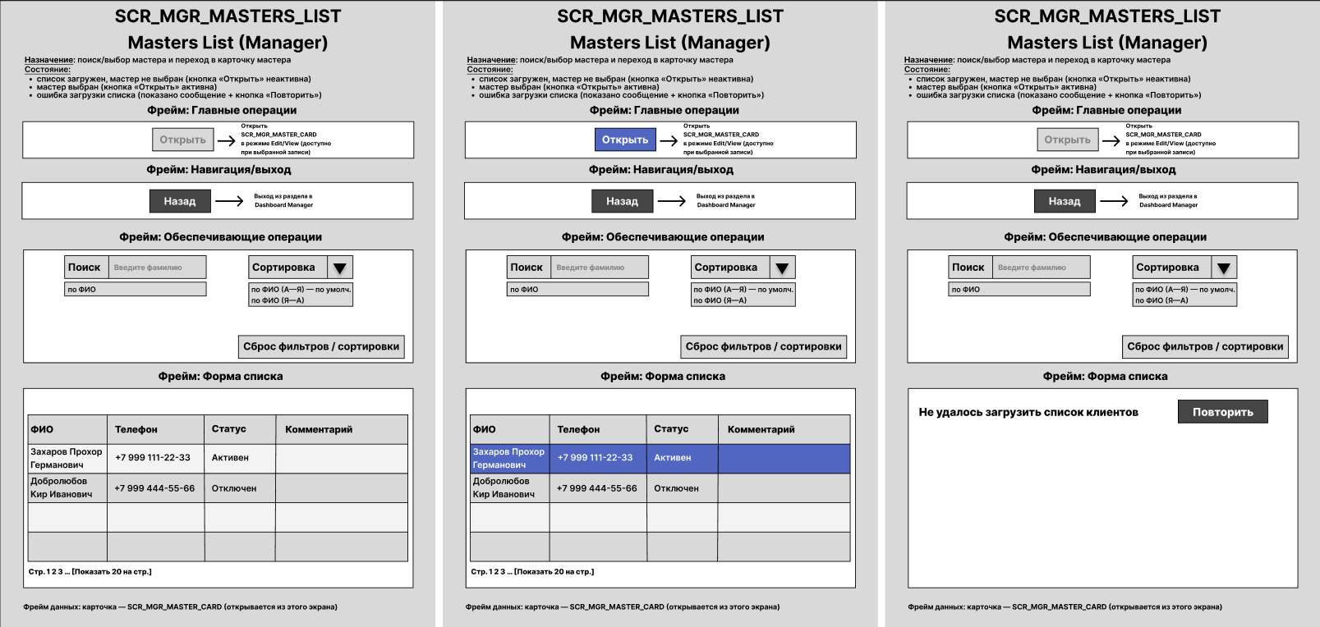

Карточка экрана
Параметр | Значение
Screen ID | SCR_MGR_MASTERS_LIST
Название | Masters List (Manager)
Роли, которым доступен экран | Manager
Основное предназначение | Управление списком мастеров: поиск, фильтрация, выбор существующего мастера для редактирования.

    - Описание основных операций
Основная операция | Роли/ права | Условия выполнения | Результат в текущем окне | Результат в системе
Открыть экран списка мастеров | Manager: View | Пользователь перешел из SCR_MGR_DASH | Открывается SCR_MGR_MASTERS_LIST со списком всех мастеров (фильтр по роли MASTER). | —
Выбор строки с мастером | Manager: View | В списке есть записи; менеджер кликает на строку. | Строка подсвечивается. Кнопка «Открыть» становится активной. | —
Нажатие кнопки «Открыть» | Manager: View/Edit | Выбрана запись. | Переход на SCR_MGR_MASTER_CARD в режиме Edit/View для просмотра/редактирования выбранного мастера. | —
Нажатие кнопки «Назад» | Manager: View | — | Переход на SCR_MGR_DASH (или предыдущий экран). | —
Открыть экран списка мастеров | Manager: View | Пользователь перешел из SCR_MGR_DASH | Открывается SCR_MGR_MASTERS_LIST со списком всех мастеров (фильтр по роли MASTER). | —

    - Описание обеспечивающих операций
Обеспечивающая операция | Роли/права | Условия выполнения | Результат в текущем окне | Результат в системе
Инициализация экрана (по умолчанию) | Manager: View | Экран открыт. | Загружается список всех мастеров. Сортировка по умолчанию: ФИО (А→Я). Фильтры: не выбраны. Пагинация: стр. 1, 20 записей. | —
Поиск (autocomplete) | Manager: View | Ввод 3+ символов в поле поиска. | Поиск по ФИО и телефону (частичное совпадение). Список обновляется динамически. | Не изменяет данные.
Фильтрация по статусу | Manager: View | Выбор значения в фильтре «Статус». | Список обновляется, отображаются только мастера с выбранным статусом. | Не изменяет данные.
Сброс фильтров | Manager: View | Нажата кнопка «Сброс фильтров». | Поле поиска очищается, фильтр статуса сбрасывается. Список возвращается к состоянию по умолчанию. | —
Обработка ошибки загрузки списка | Manager: View | Сбой при загрузке данных. | Показать сообщение «Не удалось загрузить список мастеров». Кнопка «Повторить». | Техническое логирование ошибки.

    - Описание данных
- Объект/класс данных
  - Объект/класс: Employee (Сотрудник) с фильтром по роли MASTER.
- Форма списка данных
  - Пагинация: Да, постраничная (20 записей)
  - Таблица полей списка :
Краткое наименование | Описание | Формат представления
ФИО | Полное имя мастера | Строка, до 120 символов. Если не помещается — ... + tooltip.
Телефон | Контактный телефон | +7 XXX XXX-XX-XX.
Роль | Роль сотрудника | Всегда "Мастер" (фильтр применяется автоматически).
Статус | Статус сотрудника | Активен / Приостановлен / Отключен. Цветовое кодирование.
Дата смены статуса | Когда последний раз менялся статус | ДД.ММ.ГГГГ.

- Логирование
  - Действия пользователя (Manager), требующие логирования
Операция | Когда логируем | Атрибуты события (сохраняемые) | Служебные поля (требующие логирования)
Открыть экран списка мастеров | При успешном открытии экрана | screen_id=SCR_MGR_MASTERS_LIST; action=OPEN_SCREEN; default_sort=ФИО_АЯ; page=1 | event_id, event_ts, actor_role=Manager, actor_id, session_id, request_id, channel, ip/device
Применение фильтра (статус) | При выборе значения в фильтре | screen_id=SCR_MGR_MASTERS_LIST; action=APPLY_FILTER; filter_name=status; filter_value=ACTIVE/SUSPENDED/DEACTIVATED | event_id, event_ts, actor_*, session_id, request_id
Поиск (ввод текста) | При вводе 3+ символов (с задержкой) | screen_id=SCR_MGR_MASTERS_LIST; action=SEARCH; search_query=текст; results_count=N | event_id, event_ts, actor_*, session_id, request_id
Нажатие «+ Добавить» | При клике | screen_id=SCR_MGR_MASTERS_LIST; action=CLICK_ADD; target_screen=SCR_MGR_MASTER_CARD; mode=Create | event_id, event_ts, actor_*, session_id, request_id
Нажатие «Открыть» | При клике | screen_id=SCR_MGR_MASTERS_LIST; action=OPEN_CARD; target_screen=SCR_MGR_MASTER_CARD; employee_id=xxx; mode=Edit/View | event_id, event_ts, actor_*, session_id, request_id
Сброс фильтров | При клике | screen_id=SCR_MGR_MASTERS_LIST; action=RESET_FILTERS | event_id, event_ts, actor_*, session_id, request_id
Назад (выход из раздела) | При клике | screen_id=SCR_MGR_MASTERS_LIST; action=EXIT_SECTION; target_screen=SCR_MGR_DASH
Открыть экран списка мастеров | При успешном открытии экрана | screen_id=SCR_MGR_MASTERS_LIST; action=OPEN_SCREEN; default_sort=ФИО_АЯ; page=1 | event_id, event_ts, actor_role=Manager, actor_id, session_id, request_id, channel, ip/device

  - Техническое логирование (ошибки/сбои)
Сценарий | Когда логируем | Атрибуты события (сохраняемые) | Служебные поля (требующие логирования)
Ошибка загрузки списка мастеров | При любой неуспешной загрузке списка | screen_id=SCR_MGR_MASTERS_LIST; action=LOAD_LIST_FAILED; error_code; error_message_short; http_status; endpoint; timeout_ms; retry_available=true | event_id, event_ts, request_id, session_id, actor_id(optional), trace_id/span_id
Ошибка при применении фильтра/поиска | При неуспешном выполнении фильтрации | screen_id=SCR_MGR_MASTERS_LIST; action=FILTER_FAILED; filter_params={...}; error_code; error_message | event_id, event_ts, request_id, session_id, trace_id
Нажатие кнопки «Повторить» после ошибки | При клике | screen_id=SCR_MGR_MASTERS_LIST; action=RETRY_LOAD; attempt_number | event_id, event_ts, request_id, session_id, trace_id
Ошибка авторизации/доступа к разделу | При отказе в доступе | action=ACCESS_DENIED; screen_id=SCR_MGR_MASTERS_LIST; required_role=Manager; actual_role; reason | event_id, event_ts, request_id, session_id, actor_id
Некорректные параметры фильтрации | При валидационном отказе | action=INVALID_QUERY_PARAMS; screen_id=SCR_MGR_MASTERS_LIST; invalid_fields; fallback_to_default=true/false | event_id, event_ts, request_id, session_id

SCR_MGR_MASTER_CARD
    - Макет
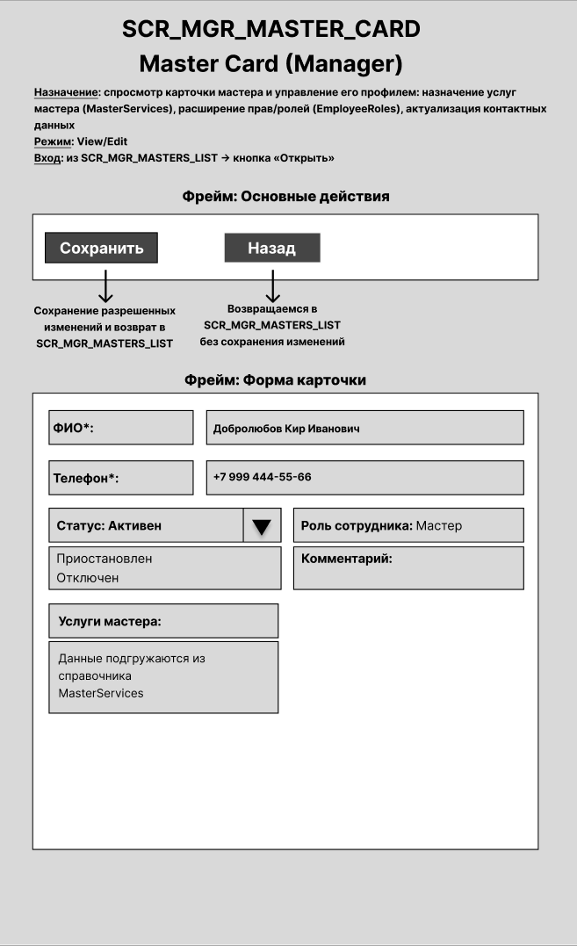

Карточка экрана
Параметр | Значение
Screen ID | SCR_MGR_MASTER_CARD
Название | Master Card (Manager)
Роли, которым доступен экран | Manager
Основное предназначение | Просмотр и редактирование профиля мастера (ФИО, телефон, статус, роль), а также управление его компетенциями (назначение услуг, изменение роли)

    - Описание основных операций
Основная операция | Роли/ права | Условия выполнения | Результат в текущем окне | Результат в системе
Открыть карточку (режим View/Edit) | Manager: View | На SCR_MGR_MASTERS_LIST выбрана запись и нажата кнопка «Открыть». | Открывается карточка с данными выбранного мастера. Поля активны для редактирования (Edit). | —
Изменить статус | Manager: Update | Менеджер выбирает новое значение в выпадающем списке «Статус». | Новый статус отображается в поле. Кнопка «Сохранить» становится активной. | Изменение статуса будет применено только после нажатия «Сохранить».
Перейти к настройке услуг | Manager: Edit | Менеджер нажимает кнопку «Настроить» в блоке «Назначенные услуги». | Открывается модальное окно или переход на отдельную форму SCR_MGR_MASTER_SERVICES_EDIT для выбора услуг, которые оказывает мастер. | — (изменения применяются после сохранения в модальном окне/форме)
Сохранить изменения | Manager: Update | Данные валидны (заполнены ФИО, телефон). Нажата кнопка «Сохранить». | Показать уведомление об успехе. Выполняется возврат на SCR_MGR_MASTERS_LIST с обновленными данными. | Обновляются поля в сущности Employee и/или связи EmployeeRoles, MasterServices.
Назад (Отмена) | Manager: View/Edit | Нажата кнопка «Назад». | Возврат на SCR_MGR_MASTERS_LIST без сохранения изменений. | Данные не меняются.

    - Описание обеспечивающих операций
Обеспечивающая операция | Роли/права | Условия выполнения | Результат в текущем окне | Результат в системе
Инициализация экрана | Manager: View | Экран открыт. | Загружаются и отображаются все данные мастера из БД. | —
Валидация полей перед сохранением | Manager: Update | Нажата кнопка «Сохранить». | Проверка заполнения обязательных полей (ФИО, Телефон). Проверка формата телефона. При ошибке — подсветка полей и показ сообщения. | —
Загрузка списка услуг мастера | Manager: View | Экран открыт. | Выполняется запрос к MasterServices для отображения услуг, назначенных мастеру (в кратком виде). | Не изменяет данные.
Обработка ошибки загрузки данных | Manager: View | Сбой при загрузке данных карточки. | Показать сообщение «Не удалось загрузить данные мастера». Кнопка «Повторить» или «Вернуться к списку». | Техническое логирование ошибки. Данные не меняются.

    - Описание данных
- Объект/класс данных
  - Объект/класс: Employee (Сотрудник).
  - Связанные объекты: EmployeeRoles, MasterServices (список услуг мастера).
- Форма карточки (для SCR_MGR_MASTER_CARD)
  - Пагинация: Не применяется.

Краткое наименование | Описание | Формат представления
ФИО* | Полное имя мастера | Текстовое поле, строка до 120 символов. Обязательное.
Телефон* | Контактный телефон | Текстовое поле с маской/нормализацией. Обязательное.
Статус | Статус сотрудника | Выпадающий список (enum): «Активен», «Приостановлен», «Отключен».
Роль сотрудника | Роль в системе | Выпадающий список из справочника EmployeeRoles. Доступны только активные роли.
Комментарий | Заметки/примечание | Многострочное текстовое поле, до 500 символов. Необязательное.
Назначенные услуги(блок) | Список услуг, которые мастер может оказывать | Краткий список (например, «Стрижка, Бритьё...») или счетчик услуг. Кликабельная кнопка/ссылка «Настроить» для перехода к редактированию.

- Логирование
  - Действия пользователя (Manager), требующие логирования
Операция | Когда логируем | Атрибуты события (сохраняемые) | Служебные поля (требующие логирования)
Открыть карточку мастера | При успешном открытии экрана. | screen_id=SCR_MGR_MASTER_CARD; action=OPEN_SCREEN; mode=Edit; employee_id=xxx | event_id, event_ts, actor_role=Manager, actor_id, session_id, request_id
Сохранить изменения (Edit) | При успешном сохранении. | screen_id=SCR_MGR_MASTER_CARD; action=UPDATE_EMPLOYEE; employee_id=xxx; changed_fields=[...] | event_id, event_ts, actor_*, session_id, request_id
Изменить статус | При изменении статуса в рамках Update. | screen_id=SCR_MGR_MASTER_CARD; action=CHANGE_EMPLOYEE_STATUS; employee_id=xxx; old_status=ACTIVE; new_status=SUSPENDED | event_id, event_ts, actor_*, session_id
Переход к настройке услуг | При нажатии кнопки «Настроить». | screen_id=SCR_MGR_MASTER_CARD; action=NAVIGATE_TO_SERVICES; target_screen=SCR_MGR_MASTER_SERVICES_EDIT; employee_id=xxx | event_id, event_ts, actor_*, session_id
Назад (Отмена) | При клике на «Назад». | screen_id=SCR_MGR_MASTER_CARD; action=EXIT_SCREEN; target_screen=SCR_MGR_MASTERS_LIST; has_unsaved_changes=true/false | event_id, event_ts, actor_*, session_id

  - Техническое логирование (ошибки/сбои)
Сценарий | Когда логируем | Атрибуты события (сохраняемые) | Служебные поля
Ошибка загрузки данных карточки | При неуспешной загрузке данных. | screen_id=SCR_MGR_MASTER_CARD; action=LOAD_EMPLOYEE_FAILED; employee_id=xxx; error_code; error_message | event_id, event_ts, request_id, session_id, trace_id
Ошибка сохранения данных | При неуспешном сохранении (БД, конфликт данных). | screen_id=SCR_MGR_MASTER_CARD; action=UPDATE_EMPLOYEE_FAILED; employee_id=xxx; error_code; validation_errors/exception | event_id, event_ts, request_id, session_id, trace_id

SCR_MGR_DASH
    - Макет
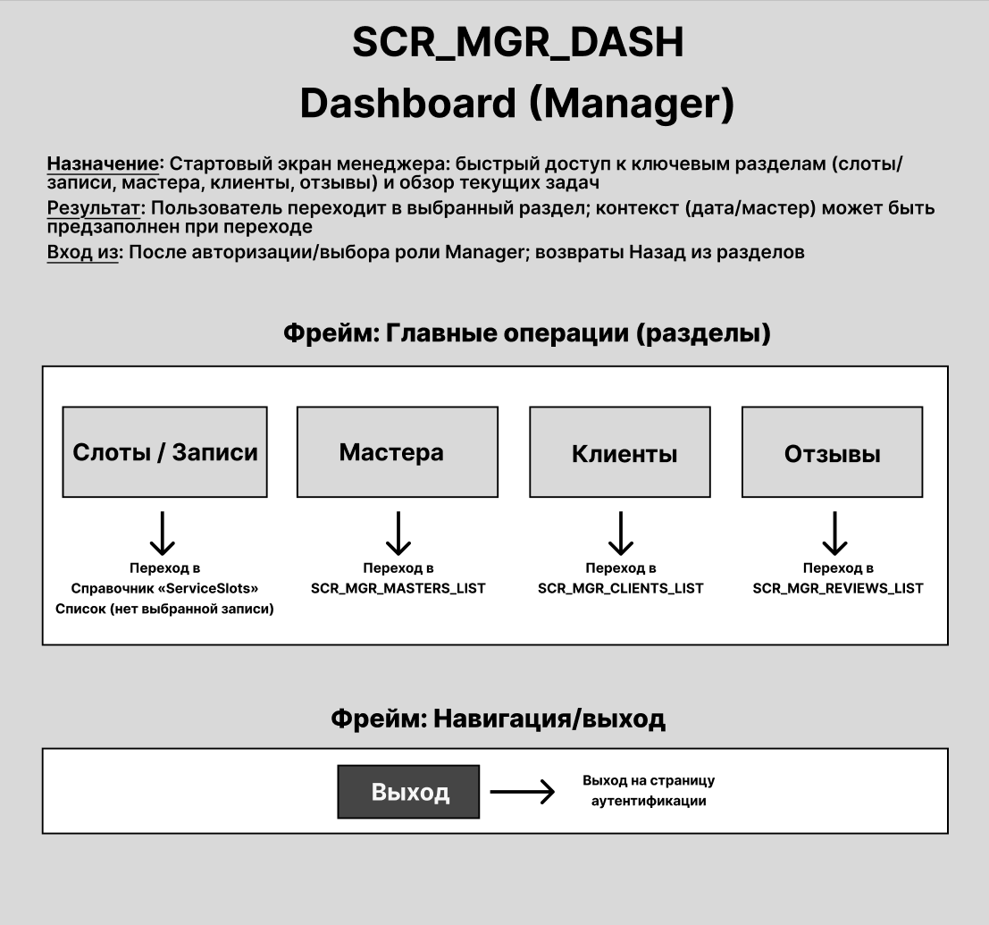

Карточка экрана
Параметр | Значение
Screen ID | SCR_MGR_DASH
Название | Dashboard Manager
Роли, которым доступен экран | Manager
Основное предназначение | Стартовая точка для менеджера, обеспечивающая навигацию ко всем основным разделам системы для управления расписанием, мастерами, клиентами и отзывами.
    - Описание основных операций
Основная операция | Роли/ права | Условия выполнения | Результат в текущем окне | Результат в системе
Перейти в раздел «Слоты/Записи» | Manager: View | Пользователь кликает по плитке «Слоты/Записи». | Осуществляется переход на экран SCR_MGR_SERVICESLOTS_LIST. | —
Перейти в раздел «Мастера» | Manager: View | Пользователь кликает по плитке «Мастера». | Осуществляется переход на экран SCR_MGR_MASTERS_LIST. | —
Перейти в раздел «Клиенты» | Manager: View | Пользователь кликает по плитке «Клиенты». | Осуществляется переход на экран SCR_MGR_CLIENTS_LIST. | —
Перейти в раздел «Отзывы» | Manager: View | Пользователь кликает по плитке «Отзывы». | Осуществляется переход на экран SCR_MGR_REVIEWS_LIST. | —
Выйти из системы | — | Пользователь кликает кнопку «Выход». | Сессия пользователя завершается. Осуществляется переход на страницу аутентификации/входа. | —

    - Описание обеспечивающих операций
Обеспечивающая операция | Роли/права | Условия выполнения | Результат в текущем окне | Результат в системе
Инициализация экрана (загрузка) | Manager: View | Пользователь успешно авторизовался как менеджер и попал на дашборд. | Отображаются плитки навигации. | —

    - Описание данных
- Объект/класс данных
На экране SCR_MGR_DASH отсутствуют динамически загружаемые данные, требующие описания в виде объектов или классов. Экран выполняет исключительно навигационную функцию.
- Форма данных
На экране отсутствуют списковые формы и карточки объектов
Элементы навигации
Краткое наименование | Описание | Формат представления | Краткое наименование
Плитка «Слоты/Записи» | Навигационный элемент для перехода к управлению слотами и записями | Текстовая плитка/кнопка с заголовком «Слоты / Записи». Возможно использование иконки. | Плитка «Слоты/Записи»
Плитка «Мастера» | Навигационный элемент для перехода к списку мастеров | Текстовая плитка/кнопка с заголовком «Мастера». Возможно использование иконки. | Плитка «Мастера»
Плитка «Клиенты» | Навигационный элемент для перехода к списку клиентов | Текстовая плитка/кнопка с заголовком «Клиенты». Возможно использование иконки. | Плитка «Клиенты»
Плитка «Отзывы» | Навигационный элемент для перехода к списку отзывов | Текстовая плитка/кнопка с заголовком «Отзывы». Возможно использование иконки. | Плитка «Отзывы»
Кнопка «Выход» | Элемент для завершения сессии пользователя | Текстовая кнопка с заголовком «Выход». Расположение: обычно в правом верхнем углу или нижней части экрана. | Кнопка «Выход»

- Логирование
  - Действия пользователя (Manager), требующие логирования
Операция | Когда логируем | Атрибуты события (сохраняемые) | Служебные поля (требующие логирования)
Открыть дашборд | При успешной загрузке экрана. | screen_id=SCR_MGR_DASH; action=OPEN_SCREEN | event_id, event_ts, actor_role=Manager, actor_id, session_id, request_id
Переход в раздел | При клике на любую плитку раздела. | screen_id=SCR_MGR_DASH; action=NAVIGATE; target_screen=[SCR_MGR_SERVICESLOTS_LIST / SCR_MGR_MASTERS_LIST / SCR_MGR_CLIENTS_LIST / SCR_MGR_REVIEWS_LIST] | event_id, event_ts, actor_*, session_id, request_id
Выход из системы | При клике на кнопку «Выход». | screen_id=SCR_MGR_DASH; action=LOGOUT | event_id, event_ts, actor_*, session_id, request_id

  - Техническое логирование (ошибки/сбои)
Сценарий | Когда логируем | Атрибуты события (сохраняемые) | Служебные поля
Ошибка загрузки виджетов | При неуспешной загрузке данных для виджетов. | screen_id=SCR_MGR_DASH; action=LOAD_WIDGETS_FAILED; error_code; error_message | event_id, event_ts, request_id, session_id, trace_id

Мастер

SCR_MST_DASH
    - Макет
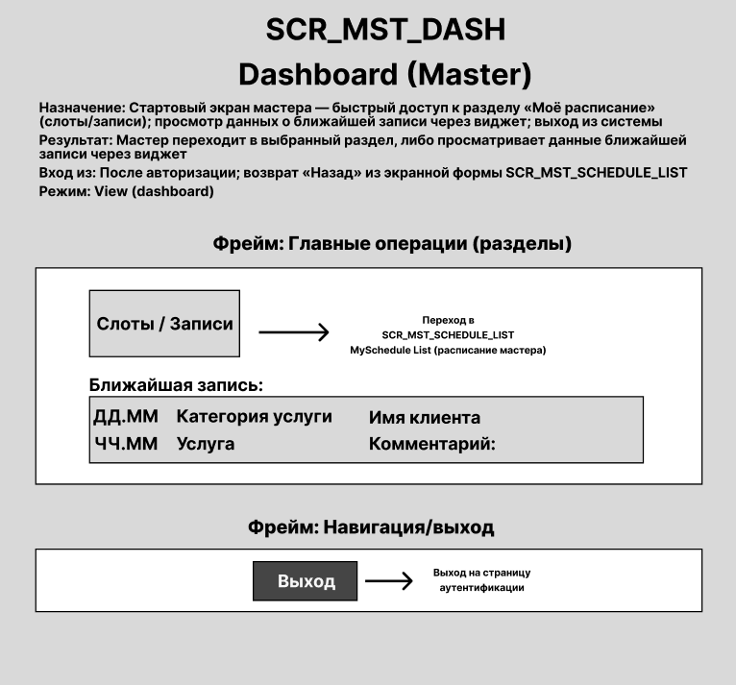

Карточка экрана
Параметр | Значение
Screen ID | SCR_MST_DASH
Название | Dashboard Master
Роли, которым доступен экран | Master
Основное предназначение | Стартовая точка для мастера, обеспечивающая навигацию к расписанию и быстрый просмотр информации о ближайшей записи.
    - Описание основных операций
Основная операция | Роли/права | Условия выполнения | Результат в текущем окне | Результат в системе
Перейти в раздел «Слоты/Записи» | Master: View | Пользователь кликает по плитке «Слоты / Записи» | Осуществляется переход на экран SCR_MST_SCHEDULE_LIST (расписание мастера) | —
Просмотреть детали ближайшей записи | Master: View | На дашборде отображается виджет с данными о ближайшей записи | Информация отображается в виджете. (Опционально) При клике на виджет — переход в карточку этой записи (SCR_MST_SCHEDULE_CARD) | —
Выйти из системы | Master: View | Пользователь кликает кнопку «Выход»
    - Описание обеспечивающих операций
Обеспечивающая операция | Роли/права | Условия выполнения | Результат в текущем окне | Результат в системе
Инициализация экрана (загрузка) | Master: View | Пользователь успешно авторизовался как мастер и попал на дашборд | Отображаются: плитка навигации «Слоты/Записи», виджет с ближайшей записью (если она есть), кнопка «Выход» | —
Загрузка данных для виджета «Ближайшая запись» | Master: View | Экран инициализирован или произошло обновление данных | Система выполняет запрос для получения ближайшей записи текущего мастера (с датой >= сегодня, статус BOOKED, сортировка по дате/времени, limit 1) | —
Обновление данных виджета | Master: View | Пользователь находится на экране; данные могли устареть (прошло время) | Система в фоне периодически запрашивает актуальные данные для виджета и обновляет их без перезагрузки страницы | —
Обработка отсутствия ближайшей записи | Master: View | У мастера нет будущих записей | В виджете отображается заглушка: «Нет ближайших записей» или «У вас пока нет записей» | —
Инициализация экрана (загрузка) | Master: View | Пользователь успешно авторизовался как мастер и попал на дашборд | Отображаются: плитка навигации «Слоты/Записи», виджет с ближайшей записью (если она есть), кнопка «Выход» | —
Загрузка данных для виджета «Ближайшая запись» | Master: View | Экран инициализирован или произошло обновление данных | Система выполняет запрос для получения ближайшей записи текущего мастера (с датой >= сегодня, статус BOOKED, сортировка по дате/времени, limit 1) | —
    - Описание данных
- Объект/класс данных
ServiceSlot (запись) — данные о ближайшей записи мастера для отображения в виджете
- Форма карточки данных (виджет ближайшей записи)
Краткое наименование | Описание | Формат представления
Дата | Дата ближайшей записи | ДД.ММ (например, 14.02)
Категория услуги | Категория услуги из записи | Текст, до 15 символов. Если не помещается: … + tooltip
Имя клиента | Имя (или краткое ФИО) клиента | Текст, до 50 символов. Если не помещается: … + tooltip
Время | Время начала записи | ЧЧ:ММ (24-часовой формат)
Услуга | Название услуги | Текст, до 50 символов. Если не помещается: … + tooltip
Комментарий | Комментарий к записи (если есть) | Текст, до 100 символов в виджете. Если не помещается: … + tooltip. Если пусто: не отображается или «—»
- Элементы навигации
Краткое наименование | Описание | Формат представления | Краткое наименование
Плитка «Слоты/Записи» | Навигационный элемент для перехода к расписанию мастера | Текстовая плитка/кнопка с заголовком «Слоты / Записи». Возможно использование иконки | Плитка «Слоты/Записи»
Виджет ближайшей записи (кликабельный) | Элемент для перехода в карточку конкретной записи (опционально) | Отображается как карточка/виджет с данными записи. При клике — переход в SCR_MST_SCHEDULE_CARD | Виджет ближайшей записи (кликабельный)
Кнопка «Выход» | Элемент для завершения сессии пользователя | Текстовая кнопка с заголовком «Выход». Расположение: обычно в правом верхнем углу или нижней части экрана | Кнопка «Выход»
- Логирование
4.1 Действия пользователя (Master), требующие логирования
Операция | Когда логируем | Атрибуты события (сохраняемые) | Служебные поля (требующие логирования)
Открыть дашборд мастера | При успешной загрузке экрана | screen_id=SCR_MST_DASH; action=OPEN_SCREEN | event_id, event_ts, actor_role=Master, actor_id, session_id, request_id
Переход в расписание | При клике на плитку «Слоты/Записи» | screen_id=SCR_MST_DASH; action=NAVIGATE; target_screen=SCR_MST_SCHEDULE_LIST | event_id, event_ts, actor_*, session_id, request_id
Переход в карточку записи из виджета | При клике на виджет ближайшей записи (если реализовано) | screen_id=SCR_MST_DASH; action=NAVIGATE; target_screen=SCR_MST_SCHEDULE_CARD; slot_id={id записи} | event_id, event_ts, actor_*, session_id, request_id
Выход из системы | При клике на кнопку «Выход» | screen_id=SCR_MST_DASH; action=LOGOUT | event_id, event_ts, actor_*, session_id, request_id
4.2 Техническое логирование (ошибки/сбои)
Сценарий | Когда логируем | Атрибуты события (сохраняемые) | Служебные поля
Ошибка загрузки виджета ближайшей записи | При неуспешной загрузке данных для виджета | screen_id=SCR_MST_DASH; action=LOAD_WIDGET_FAILED; error_code; error_message; endpoint | event_id, event_ts, request_id, session_id, trace_id
Ошибка инициализации экрана | При сбое загрузки экрана в целом | screen_id=SCR_MST_DASH; action=INIT_SCREEN_FAILED; error_code; error_message | event_id, event_ts, request_id, session_id, trace_id

SCR_MST_SCHEDULE_LIST
    - Макет
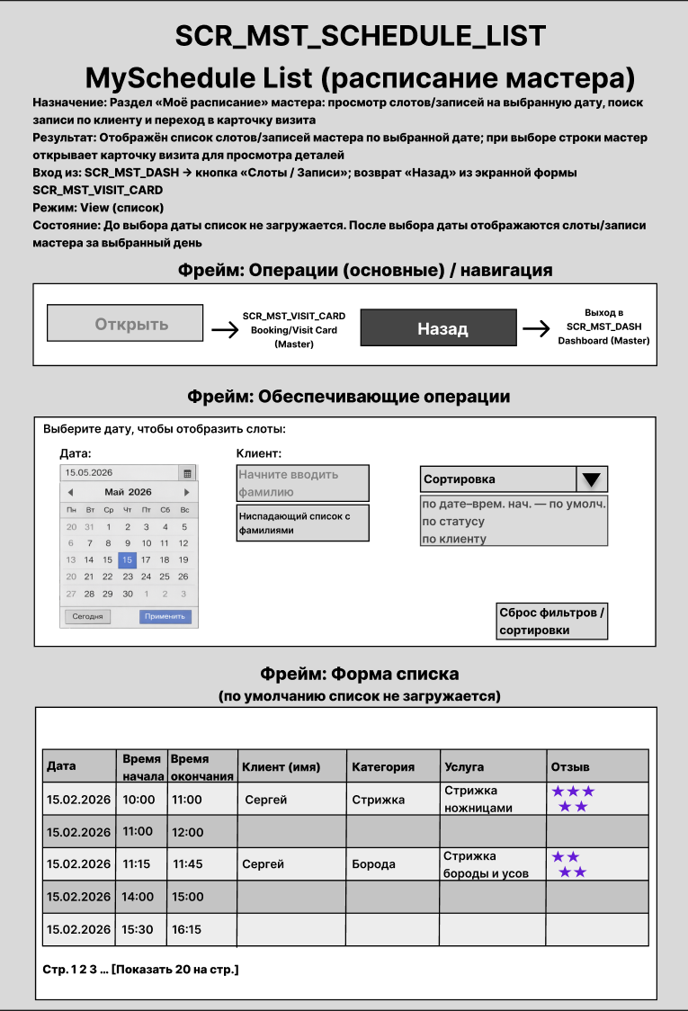

Карточка экрана
Параметр | Значение
Screen ID | SCR_MST_SCHEDULE_LIST
Название | MySchedule List (расписание мастера)
Роли, которым доступен экран | Master
Основное предназначение | Просмотр расписания мастера на выбранную дату с возможностью фильтрации по клиенту и перехода в карточку визита
    - Описание основных операций
Основная операция | Роли/ права | Условия выполнения | Результат в текущем окне | Результат в системе
Открыть карточку визита | Master: View | В списке выбрана запись (строка) и выполнено нажатие | Осуществляется переход на экран SCR_MST_VISIT_CARD с данными выбранного визита | —
Вернуться на дашборд (Назад) | Master: View | Нажата кнопка «Назад» | Осуществляется переход на экран SCR_MST_DASH | —
Применить фильтры | Master: View | Выбрана дата (обязательно) и/или клиент, нажата кнопка «Применить» | Список записей обновляется в соответствии с применёнными фильтрами | —
Сбросить фильтры | Master: View | Нажата кнопка «Сброс фильтров / сортировки» | Фильтры и сортировка возвращаются к значениям по умолчанию (дата = сегодня, клиент = пусто, сортировка по дате-времени) | —
Выбрать сегодняшнюю дату | Master: View | Нажата кнопка «Сегодня» | В календаре выбирается текущая дата, список обновляется автоматически (или требуется нажать «Применить») | —
    - Описание обеспечивающих операций
Обеспечивающая операция | Роли/права | Условия выполнения | Результат в текущем окне | Результат в системе
Инициализация экрана | Master: View | Экран открыт, дата не выбрана | Отображается календарь, поля фильтров, пустой список с заглушкой «Выберите дату для отображения записей» | —
Загрузка списка записей | Master: View | Выбрана дата (обязательно) и нажата кнопка «Применить» (или применены другие фильтры) | Система выполняет запрос для получения записей мастера за выбранную дату с учётом фильтров. Список отображается с данными | —
Автозагрузка при выборе даты (опционально) | Master: View | Пользователь выбирает дату в календаре | Система автоматически загружает список для выбранной даты без необходимости нажимать «Применить» | —
Поиск клиента по вводу | Master: View | Пользователь вводит текст в поле «Клиент» | Отображается ниспадающий список с подходящими фамилиями/именами клиентов (автокомплит) | —
Применение сортировки | Master: View | Пользователь выбирает вариант сортировки из выпадающего списка | Список пересортировывается в соответствии с выбранным вариантом | —
Пагинация списка | Master: View | В списке более 20 записей | Отображаются элементы пагинации (номера страниц, выбор количества записей на странице) | —
Обработка пустого результата | Master: View | По выбранным фильтрам не найдено ни одной записи | Отображается заглушка: «Нет записей за выбранную дату» или «Нет записей, соответствующих фильтрам» | —
Обработка ошибки загрузки списка | Master: View | Сбой при загрузке данных | Отображается сообщение об ошибке: «Не удалось загрузить записи. Повторите попытку». Сохраняется возможность изменить фильтры | Техническое логирование ошибки
    - Описание данных
- Объект/класс данных
- ServiceSlot — данные о слотах/записях мастера для отображения в списке
- Client — данные клиента (имя, фамилия) для отображения в списке и поиска
- Review — данные об отзывах для отображения оценки в списке (опционально)
- Форма списка данных
Пагинация:
- Тип: постраничная
- Размер страницы по умолчанию: 20
- Навигация: номера страниц, выбор количества записей на странице (20, 50, 100)
- Таблица полей списка
Краткое наименование | Описание | Формат представления
Дата | Дата визита | ДД.ММ.ГГГГ
Время начала | Время начала слота/записи | ЧЧ:ММ (24ч)
Время окончания | Время окончания слота/записи | ЧЧ:ММ (24ч)
Клиент (имя) | Имя клиента (или краткое ФИО) | Текст, до 50 символов. Если не помещается: … + tooltip
Категория | Категория услуги | Текст, до 30 символов. Если не помещается: … + tooltip
Услуга | Название услуги | Текст, до 100 символов. Если не помещается: … + tooltip
- Элементы фильтрации и поиска
Элемент | Описание | Формат представления
Календарь | Выбор даты для фильтрации | Миникалендарь с отображением дней текущего месяца. Возможность переключения месяцев. Текущий день выделен.
Поле «Клиент» | Поиск и фильтрация по клиенту | Текстовое поле с автокомплитом. Поиск по фамилии/имени.
Кнопка «Сегодня» | Быстрый выбор текущей даты | Кнопка с текстом «Сегодня»
Кнопка «Применить» | Применение выбранных фильтров | Кнопка с текстом «Применить»
Выпадающий список сортировки | Выбор варианта сортировки | Варианты: «По дате-времени начала», «По статусу», «По клиенту»
Кнопка «Сброс» | Сброс всех фильтров и сортировки | Кнопка с текстом «Сброс фильтров / сортировки»
- Пустые состояния и заглушки
Ситуация | Отображаемый текст/элемент
Дата не выбрана | «Выберите дату для отображения записей»
Нет записей по выбранным фильтрам | «Нет записей за выбранную дату» или «Нет записей, соответствующих фильтрам»
Ошибка загрузки | «Не удалось загрузить записи. Повторите попытку»
Нет отзыва | «—» (прочерк) в колонке «Отзыв»

- Логирование
6.1 Действия пользователя (Master), требующие логирования
Операция | Когда логируем | Атрибуты события (сохраняемые) | Служебные поля (требующие логирования)
Открыть экран расписания | При успешной загрузке экрана | screen_id=SCR_MST_SCHEDULE_LIST; action=OPEN_SCREEN | event_id, event_ts, actor_role=Master, actor_id, session_id, request_id
Применить фильтры | При нажатии кнопки «Применить» после выбора фильтров | screen_id=SCR_MST_SCHEDULE_LIST; action=APPLY_FILTERS; filter_date={дата}; filter_client_id={id клиента (если выбран)} | event_id, event_ts, actor_*, session_id, request_id
Выбрать сортировку | При изменении варианта сортировки | screen_id=SCR_MST_SCHEDULE_LIST; action=CHANGE_SORT; sort_by={вариант сортировки} | event_id, event_ts, actor_*, session_id, request_id
Сбросить фильтры | При нажатии кнопки сброса | screen_id=SCR_MST_SCHEDULE_LIST; action=RESET_FILTERS | event_id, event_ts, actor_*, session_id, request_id
Выбрать сегодня | При нажатии кнопки «Сегодня» | screen_id=SCR_MST_SCHEDULE_LIST; action=SELECT_TODAY | event_id, event_ts, actor_*, session_id, request_id
Открыть карточку визита | При клике на запись в списке | screen_id=SCR_MST_SCHEDULE_LIST; action=OPEN_VISIT_CARD; slot_id={id записи} | event_id, event_ts, actor_*, session_id, request_id
Вернуться на дашборд | При нажатии кнопки «Назад» | screen_id=SCR_MST_SCHEDULE_LIST; action=BACK_TO_DASHBOARD | event_id, event_ts, actor_*, session_id, request_id
6.2 Техническое логирование (ошибки/сбои)
Сценарий | Когда логируем | Атрибуты события (сохраняемые) | Служебные поля
Ошибка загрузки списка | При неуспешной загрузке данных для списка | screen_id=SCR_MST_SCHEDULE_LIST; action=LOAD_LIST_FAILED; filter_date={дата}; error_code; error_message | event_id, event_ts, request_id, session_id, trace_id
Ошибка поиска клиента | При неуспешном поиске клиента для автокомплита | screen_id=SCR_MST_SCHEDULE_LIST; action=CLIENT_SEARCH_FAILED; search_query={текст запроса}; error_code | event_id, event_ts, request_id, session_id, trace_id

SCR_MST_VISIT_CARD
    - Макет
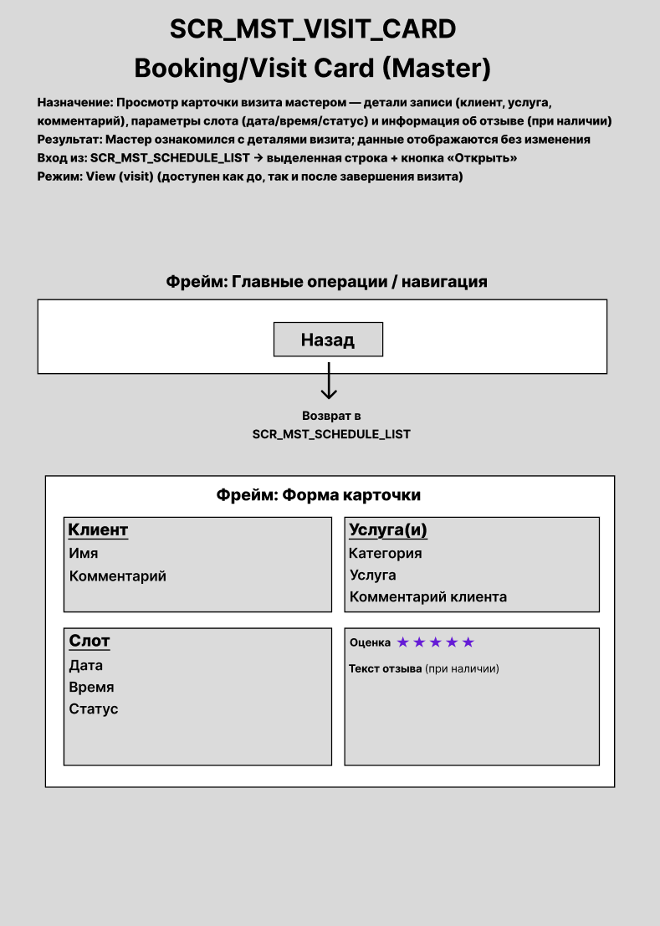

Карточка экрана
Параметр | Значение
Screen ID | SCR_MST_VISIT_CARD
Название | Booking/Visit Card (Master)
Роли, которым доступен экран | Master
Основное предназначение | Просмотр детальной информации о визите: данные клиента, услуги, слота и отзыва (при наличии)
    - Описание основных операций
Основная операция | Роли/ права | Условия выполнения | Результат в текущем окне | Результат в системе
Вернуться к списку (Назад) | Master: View | Нажата кнопка «Назад» | Осуществляется переход на экран SCR_MST_SCHEDULE_LIST (возврат к списку записей с сохранением применённых фильтров) | Вернуться к списку (Назад)
    - Описание обеспечивающих операций
Обеспечивающая операция | Роли/права | Условия выполнения | Результат в текущем окне | Результат в системе
Инициализация экрана (загрузка карточки) | Master: View | Экран открыт, передан идентификатор визита (slot_id) | Система выполняет запрос для получения полных данных о визите. Отображаются все блоки карточки с данными | —
Загрузка данных клиента | Master: View | Успешная загрузка карточки | Отображается блок «Клиент» с именем и комментарием клиента (если есть) | —
Загрузка данных услуги(г) | Master: View | Успешная загрузка карточки | Отображается блок «Услуга(и)» с категорией, названием услуги и комментарием клиента к услуге (если есть) | —
Загрузка данных слота | Master: View | Успешная загрузка карточки | Отображается блок «Слот» с датой, временем и статусом записи | —
Загрузка данных отзыва | Master: View | Успешная загрузка карточки; у визита есть отзыв | Отображается блок «Отзыв» с оценкой (звёздами) и текстом отзыва. Если отзыва нет — блок скрыт | —
Обработка ошибки загрузки карточки | Master: View | Сбой при загрузке данных | Отображается сообщение об ошибке: «Не удалось загрузить данные визита». Доступна кнопка «Назад» для возврата к списку | Техническое логирование ошибки
Форматирование статуса | Master: View | Статус получен из системы | Статус отображается в человекочитаемом формате (например, «Подтверждён», «Завершён», «Отменён») | —
    - Описание данных
- Объект/класс данных
- ServiceSlot — данные о слоте/записи (дата, время, статус, ссылки на клиента и услуги)
- Client — данные клиента (имя, комментарий)
- Service — данные услуги (категория, название)
- Review — данные отзыва (оценка, текст отзыва)

- Форма карточки данных
Блок «Клиент»:
Краткое наименование | Описание | Формат представления
Имя | Полное имя клиента | Текст, до 120 символов. Если не помещается: … + tooltip
Комментарий | Комментарий клиента к записи | Текст, до 255 символов. Если не помещается: … + tooltip. Если пусто: не отображается или «—»

Блок «Услуга(и)»:
Краткое наименование | Описание | Формат представления
Категория | Категория услуги | Текст, до 50 символов
Услуга | Название услуги | Текст, до 100 символов. Если не помещается: … + tooltip
Комментарий клиента | Комментарий клиента к услуге | Текст, до 255 символов. Если не помещается: … + tooltip. Если пусто: не отображается или «—»

Блок «Слот»:
Краткое наименование | Описание | Формат представления
Дата | Дата визита | ДД.ММ.ГГГГ
Время | Время начала и окончания | ЧЧ:ММ - ЧЧ:ММ
Статус | Статус записи | Человекочитаемый текст: «Подтверждён», «Завершён», «Отменён», «Не подтверждён» и т.д.

Блок «Отзыв» (отображается при наличии):
Краткое наименование | Описание | Формат представления
Оценка | Оценка клиента (1-5) | Отображение звёздами: ★★★★★. Количество звёзд соответствует оценке
Текст отзыва | Текстовый отзыв клиента | Текст, до 500 символов. Если не помещается: … + tooltip с полным текстом

- Пустые состояния и заглушки
Ситуация | Отображаемый текст/элемент
Нет комментария клиента к записи | Поле «Комментарий» не отображается или отображается как «—»
Нет комментария клиента к услуге | Поле «Комментарий клиента» не отображается или отображается как «—»
Нет отзыва | Блок «Отзыв» полностью скрыт
Ошибка загрузки карточки | Сообщение: «Не удалось загрузить данные визита». Кнопка «Назад» доступна

- Статусы (маппинг)
Статус в системе | Отображаемый текст
BOOKED | Подтверждён
COMPLETED | Завершён
CANCELLED | Отменён
PENDING | Не подтверждён
NO_SHOW | Не явился

- Логирование
5.1 Действия пользователя (Master), требующие логирования
Операция | Когда логируем | Атрибуты события (сохраняемые) | Служебные поля (требующие логирования)
Открыть карточку визита | При успешной загрузке карточки | screen_id=SCR_MST_VISIT_CARD; action=OPEN_VISIT_CARD; slot_id={id записи} | event_id, event_ts, actor_role=Master, actor_id, session_id, request_id
Вернуться к списку (Назад) | При нажатии кнопки «Назад» | screen_id=SCR_MST_VISIT_CARD; action=BACK_TO_LIST; slot_id={id записи} | event_id, event_ts, actor_*, session_id, request_id
Просмотр отзыва (опционально) | При наличии отзыва и его отображении (можно логировать факт просмотра) | screen_id=SCR_MST_VISIT_CARD; action=VIEW_REVIEW; slot_id={id записи}; review_id={id отзыва (если есть)} | event_id, event_ts, actor_*, session_id, request_id
5.2 Техническое логирование (ошибки/сбои)
Сценарий | Когда логируем | Атрибуты события (сохраняемые) | Служебные поля
Ошибка загрузки карточки | При неуспешной загрузке данных визита | screen_id=SCR_MST_VISIT_CARD; action=LOAD_VISIT_CARD_FAILED; slot_id={id записи}; error_code; error_message | event_id, event_ts, request_id, session_id, trace_id
Ошибка доступа | При попытке открыть карточку визита, не принадлежащего текущему мастеру | screen_id=SCR_MST_VISIT_CARD; action=ACCESS_DENIED; slot_id={id записи}; error_code=403 | event_id, event_ts, request_id, session_id, trace_id

Клиент

SCR_CLT_WELCOME_AUTH
    - Макет
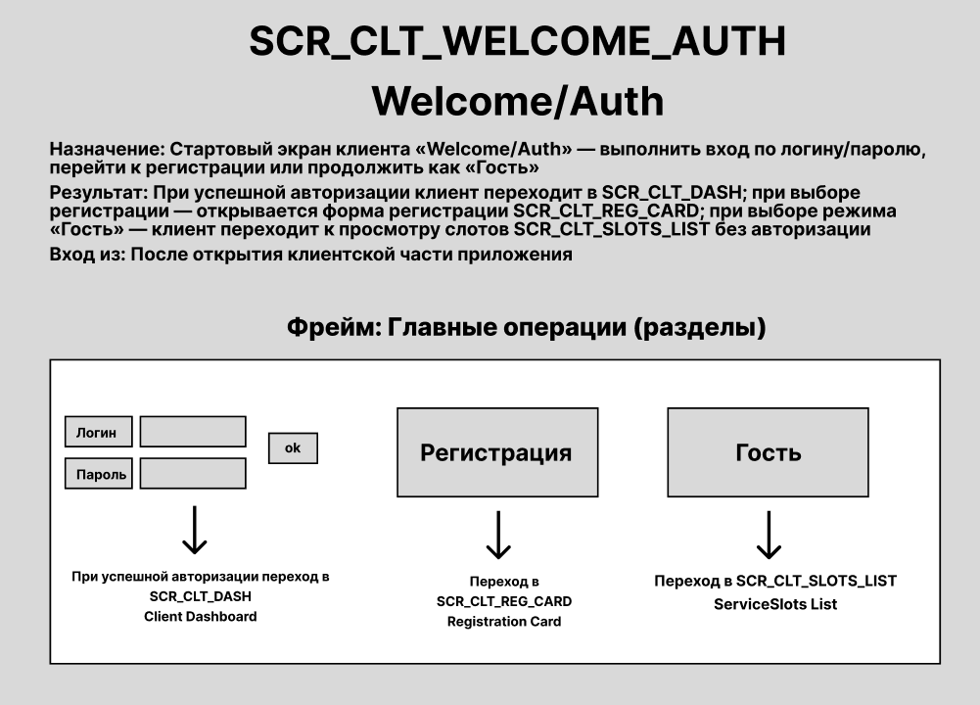

Карточка экрана
Параметр | Значение
Screen ID | SCR_CLT_WELCOME_AUTH
Название | Welcome/Auth
Роли, которым доступен экран | Client (в т.ч. неавторизованный)
Основное предназначение | Аутентификация существующего клиента, переход к регистрации нового клиента или вход в режиме гостя для просмотра доступных слотов
    - Описание основных операций
Основная операция | Роли/ права | Условия выполнения | Результат в текущем окне | Результат в системе
Авторизация (кнопка «ok») | Неавторизованный пользователь | Заполнены поля «Логин» и «Пароль», данные валидны | Осуществляется переход на экран SCR_CLT_DASH | Создаётся пользовательская сессия, фиксируется вход
Авторизация с неверными данными | Неавторизованный пользователь | Заполнены поля, но данные неверны | Отображается сообщение об ошибке: «Неверный логин или пароль». Пользователь остаётся на текущем экране | Фиксируется попытка входа с неверными данными (логирование)
Переход к регистрации | Неавторизованный пользователь | Нажата кнопка «Регистрация» | Осуществляется переход на экран SCR_CLT_REG_CARD | —
Вход как «Гость» | Неавторизованный пользователь | Нажата кнопка «Гость» | Осуществляется переход на экран SCR_CLT_SLOTS_LIST без авторизации | Создаётся гостевая сессия с ограниченными правами
    - Описание обеспечивающих операций
Обеспечивающая операция | Роли/права | Условия выполнения | Результат в текущем окне | Результат в системе
Инициализация экрана | Неавторизованный пользователь | Экран открыт | Отображаются поля ввода (логин, пароль) и кнопки (ok, Регистрация, Гость) | —
Валидация полей перед отправкой | Неавторизованный пользователь | Пользователь нажал «ok» | Проверка, что поля логин и пароль не пустые. Если пустые — подсветка ошибки и сообщение «Заполните все поля» | —
Отправка запроса на авторизацию | Неавторизованный пользователь | Поля заполнены, нажата кнопка «ok» | Отправка учётных данных на сервер. Отображение индикатора загрузки (спиннер) | Запрос на аутентификацию
Обработка успешной авторизации | Неавторизованный пользователь | Сервер подтвердил корректность данных | Переход на SCR_CLT_DASH | Создание сессии, запись в логах об успешном входе
Обработка ошибки авторизации | Неавторизованный пользователь | Сервер вернул ошибку (401, 400 и т.д.) | Отображение сообщения «Неверный логин или пароль». Поля ввода не сбрасываются (логин остаётся) | Фиксация неудачной попытки входа
Обработка сетевой ошибки | Неавторизованный пользователь | Проблемы с сетью, сервер недоступен | Отображение сообщения «Ошибка соединения. Проверьте подключение к интернету» | Техническое логирование ошибки
Создание гостевой сессии | Неавторизованный пользователь | Нажата кнопка «Гость» | Переход на SCR_CLT_SLOTS_LIST | Создаётся гостевая сессия с временным идентификатором и ограниченными правами
    - Описание данных
- Объект/класс данных
Account — учётная запись
- Форма авторизации
Краткое наименование | Описание | Формат представления
Поле «Логин» | Логин или email клиента | Текстовое поле. Маска: любой текст. Placeholder: «Логин» или «Email»
Поле «Пароль» | Пароль клиента | Поле ввода с маскировкой символов (*****). Placeholder: «Пароль»
- Элементы управления
Краткое наименование | Описание | Формат представления
Кнопка «ok» | Подтверждение ввода и отправка данных на авторизацию | Кнопка с текстом «ok», «Войти» или «OK». Активна только при заполненных полях
Кнопка «Регистрация» | Переход к форме регистрации нового клиента | Кнопка с текстом «Регистрация»
Кнопка «Гость» | Продолжение работы без авторизации | Кнопка с текстом «Гость» или «Войти как гость»

- Сообщения и заглушки
Ситуация | Отображаемый текст/элемент
Поля не заполнены | Подсветка пустых полей. Сообщение: «Заполните все поля»
Неверные учётные данные | Сообщение: «Неверный логин или пароль»
Сетевая ошибка | Сообщение: «Ошибка соединения. Проверьте подключение к интернету»
Процесс авторизации | Индикатор загрузки (спиннер) на кнопке «ok» или рядом с ней

- Логирование
5.1 Действия пользователя (Client), требующие логирования
Операция | Когда логируем | Атрибуты события (сохраняемые) | Служебные поля (требующие логирования)
Открыть экран Welcome/ Auth | При успешной загрузке экрана | screen_id=SCR_CLT_WELCOME_AUTH; action=OPEN_SCREEN | event_id, event_ts, actor_role=Client (unauth), session_id, request_id
Попытка авторизации | При нажатии кнопки «ok» (до ответа сервера) | screen_id=SCR_CLT_WELCOME_AUTH; action=LOGIN_ATTEMPT; login={логин (маскированный или полный)} | event_id, event_ts, session_id, request_id
Успешная авторизация | При успешном ответе сервера | screen_id=SCR_CLT_WELCOME_AUTH; action=LOGIN_SUCCESS; client_id={id клиента} | event_id, event_ts, actor_role=Client, actor_id, session_id, request_id
Неудачная авторизация | При получении ошибки от сервера | screen_id=SCR_CLT_WELCOME_AUTH; action=LOGIN_FAILED; login={логин}; error_reason=invalid_credentials | event_id, event_ts, session_id, request_id
Переход к регистрации | При нажатии кнопки «Регистрация» | screen_id=SCR_CLT_WELCOME_AUTH; action=GO_TO_REGISTRATION | event_id, event_ts, session_id, request_id
Вход как гость | При нажатии кнопки «Гость» | screen_id=SCR_CLT_WELCOME_AUTH; action=GUEST_LOGIN; guest_session_id={id гостевой сессии} | event_id, event_ts, session_id, request_id
5.2 Техническое логирование (ошибки/сбои)
Сценарий | Когда логируем | Атрибуты события (сохраняемые) | Служебные поля
Ошибка соединения при авторизации | При сетевой ошибке или таймауте | screen_id=SCR_CLT_WELCOME_AUTH; action=LOGIN_NETWORK_ERROR; error_code; error_message | event_id, event_ts, request_id, session_id, trace_id
Ошибка сервера при авторизации | При получении 5xx ошибки от сервера | screen_id=SCR_CLT_WELCOME_AUTH; action=LOGIN_SERVER_ERROR; http_status; error_message | event_id, event_ts, request_id, session_id, trace_id

SCR_CLT_REG_CARD
    - Макет
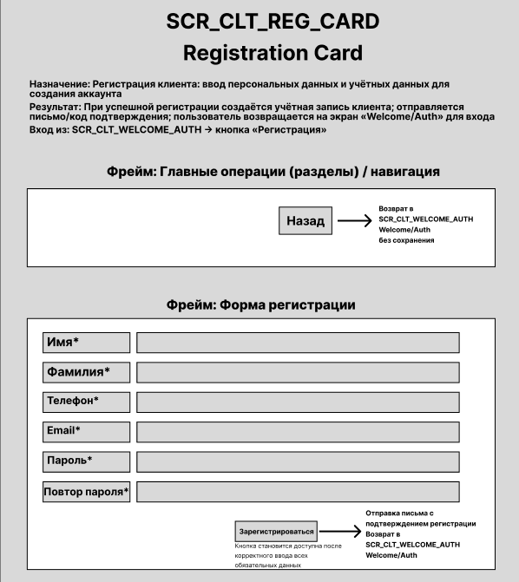

Карточка экрана
Параметр | Значение
Screen ID | SCR_CLT_REG_CARD
Название | Registration Card
Роли, которым доступен экран | Client (неавторизованный)
Основное предназначение | Создание новой учётной записи клиента с валидацией введённых данных
    - Описание основных операций
Основная операция | Роли/ права | Условия выполнения | Результат в текущем окне | Результат в системе
Зарегистрироваться | Неавторизованный пользователь | Все обязательные поля заполнены и прошли валидацию; нажата кнопка «Закреститироваться» | Отправка данных на сервер. Отображение индикатора загрузки. При успехе — возврат на SCR_CLT_WELCOME_AUTH | Создаётся новая учётная запись Client. Отправляется письмо с подтверждением
Вернуться назад (Назва) | Неавторизованный пользователь | Нажата кнопка «Назва» (Назад) | Осуществляется переход на SCR_CLT_WELCOME_AUTH без сохранения введённых данных | —
    - Описание обеспечивающих операций
Обеспечивающая операция | Роли/права | Условия выполнения | Результат в текущем окне | Результат в системе
Инициализация экрана | Неавторизованный пользователь | Экран открыт | Отображается пустая форма регистрации со всеми полями. Кнопка «Закреститироваться» неактивна | —
Валидация поля «Имя» | Неавторизованный пользователь | Пользователь вводит или покидает поле | Проверка на заполненность, минимальную и максимальную длину, допустимые символы. При ошибке — подсветка поля и сообщение | —
Валидация поля «Фамилия» | Неавторизованный пользователь | Пользователь вводит или покидает поле | Проверка на заполненность, минимальную и максимальную длину, допустимые символы. При ошибке — подсветка поля и сообщение | —
Валидация поля «Телефон» | Неавторизованный пользователь | Пользователь вводит или покидает поле | Проверка на заполненность, соответствие маске, уникальность в системе (проверка на бэкенде или асинхронно) | —
Валидация поля «Email» | Неавторизованный пользователь | Пользователь вводит или покидает поле | Проверка на заполненность, формат email, уникальность в системе (проверка на бэкенде или асинхронно) | —
Валидация поля «Пароль» | Неавторизованный пользователь | Пользователь вводит пароль | Проверка на минимальную длину, сложность (цифры, буквы, спецсимволы — опционально) | —
Валидация поля «Повтор пароля» | Неавторизованный пользователь | Пользователь вводит подтверждение пароля | Проверка на совпадение с полем «Пароль» | —
Активация кнопки регистрации | Неавторизованный пользователь | После изменения любого поля | Проверка всех полей на валидность. Если все поля валидны — кнопка становится активной | —
Отправка данных регистрации | Неавторизованный пользователь | Нажата активная кнопка «Закреститироваться» | Отправка данных на сервер. Отображение индикатора загрузки. Блокировка повторной отправки | Создание запроса на регистрацию
Обработка успешной регистрации | Неавторизованный пользователь | Сервер подтвердил создание учётной записи | Отображение сообщения об успехе (опционально). Перенаправление на SCR_CLT_WELCOME_AUTH | Создаётся запись Client. Отправляется письмо с подтверждением. Фиксируется событие регистрации
Обработка ошибки регистрации | Неавторизованный пользователь | Сервер вернул ошибку (конфликт данных, неверный формат и т.д.) | Отображение сообщения об ошибке под соответствующим полем или общее сообщение. Кнопка разблокируется | Фиксация ошибки регистрации
Обработка сетевой ошибки | Неавторизованный пользователь | Проблемы с сетью, сервер недоступен | Отображение сообщения «Ошибка соединения. Проверьте подключение к интернету» | Техническое логирование ошибки
    - Описание данных
- Объект/класс данных
- Client — данные нового клиента для создания учётной записи
- UserCredentials — учётные данные (email, пароль) для будущей авторизации
- Форма списка
Краткое наименование | Описание | Формат представления
Имя | Имя клиента | Строка, до 50 символов (мин. — 2)  Только буквы, пробелы и дефисы  Если нет значения: поле обязательно, ошибка валидации  Если не помещается: … + tooltip  Без переноса строк
Фамилия | Фамилия клиента | Строка, до 50 символов (мин. — 2)  Только буквы, пробелы и дефисы  Если нет значения: поле обязательно, ошибка валидации  Если не помещается: … + tooltip  Без переноса строк
Телефон | Контактный номер клиента | Без обрезки; отображать в едином формате (маска +7 (999) 999-99-99, нормализация 79994445566)  Уникальность в системе  Если нет значения: поле обязательно, ошибка валидации
Email | Адрес электронной почты | Строка, до 100 символов  Формат email (содержит @ и домен)  Уникальность в системе  Если нет значения: поле обязательно, ошибка валидации  Если не помещается: … + tooltip  Без переноса строк
Пароль | Пароль для входа | Строка, мин. 8 символов  Маскировка ввода (*****)  Рекомендуемая сложность: буквы и цифры  Если нет значения: поле обязательно, ошибка валидации
Повтор пароля | Подтверждение пароля | Строка  Маскировка ввода (*****)  Должен совпадать с полем «Пароль»  Если нет значения: поле обязательно, ошибка валидации
- Элементы управления
Краткое наименование | Описание | Формат представления
Кнопка «Закреститироваться» | Отправка формы регистрации | Кнопка с текстом «Зарегистрироваться»  Неактивна (disabled), пока все поля не валидны  При нажатии — отображение индикатора загрузки
Кнопка «Назва» (Назад) | Возврат на предыдущий экран без сохранения | Кнопка с текстом «Назад» или иконкой стрелки
- Логирование
4.1 Действия пользователя (Client), требующие логирования
Операция | Когда логируем | Атрибуты события (сохраняемые) | Служебные поля (требующие логирования)
Открыть экран регистрации | При успешной загрузке экрана | screen_id=SCR_CLT_REG_CARD; action=OPEN_SCREEN | event_id, event_ts, actor_role=Client (unauth), session_id, request_id
Попытка регистрации | При нажатии кнопки «Зарегистрироваться» | screen_id=SCR_CLT_REG_CARD; action=REGISTRATION_ATTEMPT; email={email (маскированный)} | event_id, event_ts, session_id, request_id
Успешная регистрация | При успешном ответе сервера | screen_id=SCR_CLT_REG_CARD; action=REGISTRATION_SUCCESS; client_id={id нового клиента}; email={email} | event_id, event_ts, actor_role=Client, actor_id, session_id, request_id
Ошибка регистрации (конфликт) | При получении ошибки о дубликате данных | screen_id=SCR_CLT_REG_CARD; action=REGISTRATION_FAILED; reason=duplicate_field; field={phone/email} | event_id, event_ts, session_id, request_id
Ошибка регистрации (валидация) | При ошибке валидации на сервере | screen_id=SCR_CLT_REG_CARD; action=REGISTRATION_FAILED; reason=validation_error; errors={список ошибок} | event_id, event_ts, session_id, request_id
Возврат назад (Назва) | При нажатии кнопки «Назва» | screen_id=SCR_CLT_REG_CARD; action=BACK_TO_WELCOME | event_id, event_ts, session_id, request_id
4.2 Техническое логирование (ошибки/сбои)
Сценарий | Когда логируем | Атрибуты события (сохраняемые) | Служебные поля
Ошибка соединения при регистрации | При сетевой ошибке или таймауте | screen_id=SCR_CLT_REG_CARD; action=REGISTRATION_NETWORK_ERROR; error_code; error_message | event_id, event_ts, request_id, session_id, trace_id
Ошибка сервера при регистрации | При получении 5xx ошибки от сервера | screen_id=SCR_CLT_REG_CARD; action=REGISTRATION_SERVER_ERROR; http_status; error_message | event_id, event_ts, request_id, session_id, trace_id

SCR_CLT_DASH
    - Макет
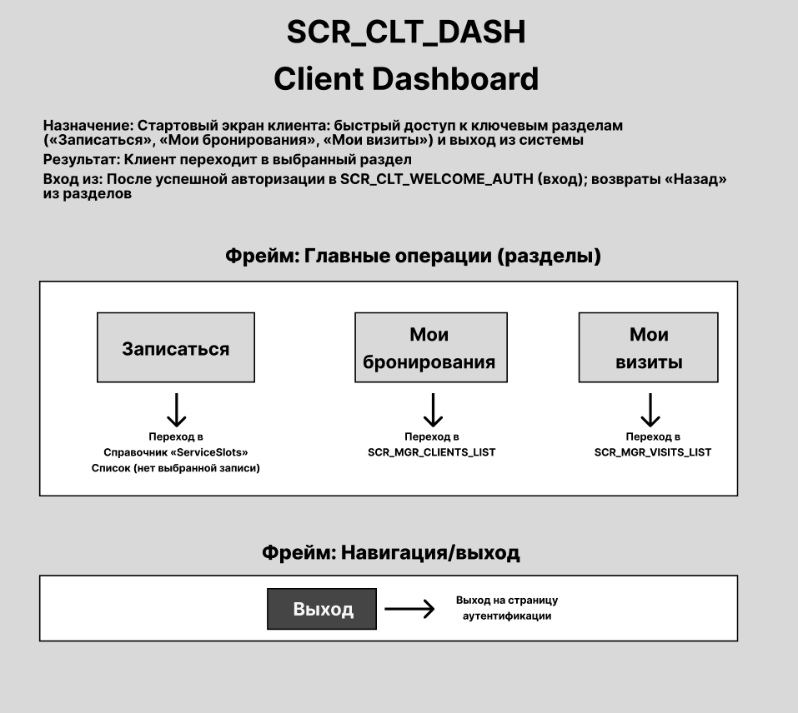

Карточка экрана
Параметр | Значение
Screen ID | SCR_CLT_DASH
Название | Client Dashboard
Роли, которым доступен экран | Client (авторизованный)
Основное предназначение | Стартовая точка для клиента, обеспечивающая навигацию ко всем основным разделам системы: запись на услуги, просмотр бронирований и истории визитов.
    - Описание основных операций
Основная операция | Роли/ права | Условия выполнения | Результат в текущем окне | Результат в системе
Перейти в раздел «Записаться» | Client: View | Пользователь кликает по плитке «Записаться» | Осуществляется переход на экран SCR_CLT_SLOTS_LIST (список доступных слотов для записи) | —
Перейти в раздел «Мои бронирования» | Client: View | Пользователь кликает по плитке «Мои бронирования» | Осуществляется переход на экран SCR_CLT_BOOKINGS_LIST (список текущих бронирований клиента) | —
Перейти в раздел «Мои визиты» | Client: View | Пользователь кликает по плитке «Мои визиты» | Осуществляется переход на экран SCR_CLT_VISITS_LIST (список завершённых визитов клиента) | —
Выйти из системы | Client: View | Пользователь кликает кнопку «Выход» | Сессия пользователя завершается. Осуществляется переход на страницу аутентификации SCR_CLT_WELCOME_AUTH | Завершение сессии пользователя в системе
    - Описание обеспечивающих операций
Обеспечивающая операция | Роли/права | Условия выполнения | Результат в текущем окне | Результат в системе
Инициализация экрана (загрузка) | Client: View | Пользователь успешно авторизовался как клиент и попал на дашборд | Отображаются плитки навигации: «Записаться», «Мои бронирования», «Мои визиты». Кнопка «Выход» | —
    - Описание данных
- Объект/класс данных
UserSession — данные о текущем пользователе (клиенте) для приветствия и идентификации
- Форма списка
На экране отсутствуют списковые формы и карточки объектов.
- Элементы навигации
Краткое наименование | Описание | Формат представления
Плитка «Записаться» | Навигационный элемент для перехода к выбору услуг и записи | Текстовая плитка/кнопка с заголовком «Записаться». Возможно использование иконки
Плитка «Мои бронирования» | Навигационный элемент для перехода к списку текущих бронирований клиента | Текстовая плитка/кнопка с заголовком «Мои бронирования». Возможно использование иконки
Плитка «Мои визиты» | Навигационный элемент для перехода к истории завершённых визитов | Текстовая плитка/кнопка с заголовком «Мои визиты». Возможно использование иконки
Кнопка «Выход» | Элемент для завершения сессии пользователя | Текстовая кнопка с заголовком «Выход». Расположение: обычно в правом верхнем углу или нижней части экрана
- Статические элементы
Элемент | Описание
Заголовок экрана | Отображение названия экрана: «Client Dashboard» или «Личный кабинет»

- Логирование
5.1 Действия пользователя (Client), требующие логирования
Операция | Когда логируем | Атрибуты события (сохраняемые) | Служебные поля (требующие логирования)
Открыть дашборд клиента | При успешной загрузке экрана | screen_id=SCR_CLT_DASH; action=OPEN_SCREEN | event_id, event_ts, actor_role=Client, actor_id, session_id, request_id
Переход в раздел «Записаться» | При клике на плитку «Записаться» | screen_id=SCR_CLT_DASH; action=NAVIGATE; target_screen=SCR_CLT_SLOTS_LIST | event_id, event_ts, actor_*, session_id, request_id
Переход в раздел «Мои бронирования» | При клике на плитку «Мои бронирования» | screen_id=SCR_CLT_DASH; action=NAVIGATE; target_screen=SCR_CLT_BOOKINGS_LIST | event_id, event_ts, actor_*, session_id, request_id
Переход в раздел «Мои визиты» | При клике на плитку «Мои визиты» | screen_id=SCR_CLT_DASH; action=NAVIGATE; target_screen=SCR_CLT_VISITS_LIST | event_id, event_ts, actor_*, session_id, request_id
Выход из системы | При клике на кнопку «Выход» | screen_id=SCR_CLT_DASH; action=LOGOUT | event_id, event_ts, actor_*, session_id, request_id
5.2 Техническое логирование (ошибки/сбои)
Сценарий | Когда логируем | Атрибуты события (сохраняемые) | Служебные поля
Ошибка инициализации экрана | При сбое загрузки экрана в целом | screen_id=SCR_CLT_DASH; action=INIT_SCREEN_FAILED; error_code; error_message | event_id, event_ts, request_id, session_id, trace_id

SCR_CLT_SLOTS_LIST
    - Макет
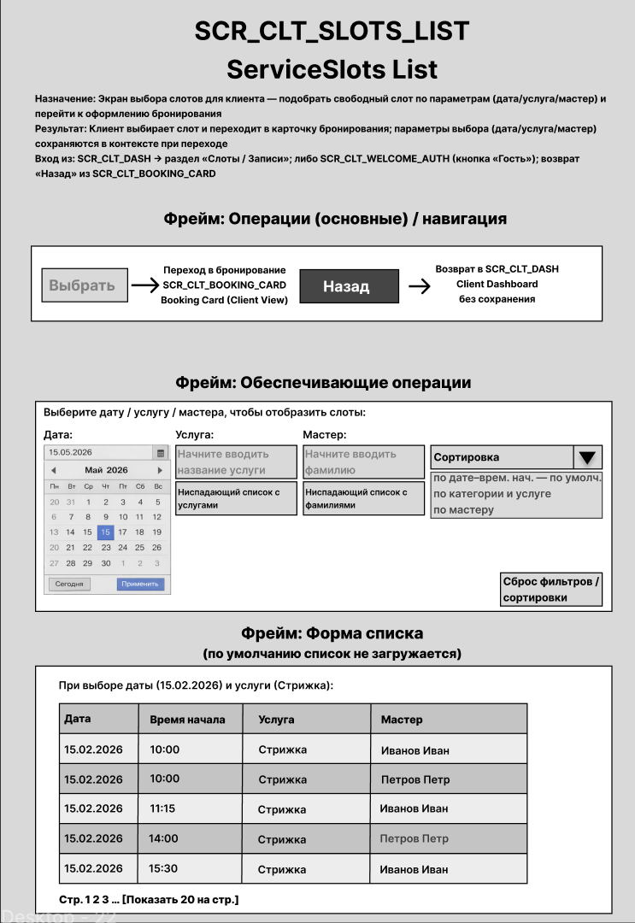

Карточка экрана
Параметр | Значение
Screen ID | SCR_CLT_SLOTS_LIST
Название | ServiceSlots List
Роли, которым доступен экран | Client (авторизованный и гость)
Основное предназначение | Просмотр и выбор доступных слотов для записи на услугу с возможностью фильтрации по дате, услуге и мастеру
    - Описание основных операций
Основная операция | Роли/ права | Условия выполнения | Результат в текущем окне | Результат в системе
Выбрать слот | Client: View | В списке выбран слот (строка) и нажата кнопка «Выбрать» (или выполнено нажатие на строку) | Осуществляется переход на экран SCR_CLT_BOOKING_CARD с данными выбранного слота | Выбранный слот передаётся в контекст бронирования
Вернуться на дашборд (Назад) | Client: View | Нажата кнопка «Назад» | Осуществляется переход на экран SCR_CLT_DASH | —
Применить фильтры | Client: View | Выбраны параметры фильтрации (дата, услуга, мастер) | Список слотов обновляется в соответствии с применёнными фильтрами | —
Сбросить фильтры | Client: View | Нажата кнопка «Сброс фильтров / сортировки» | Фильтры и сортировка возвращаются к значениям по умолчанию (дата = сегодня, услуга = пусто, мастер = пусто, сортировка по дате-времени) | —
    - Описание обеспечивающих операций
Обеспечивающая операция | Роли/права | Условия выполнения | Результат в текущем окне | Результат в системе
Инициализация экрана | Client: View | Экран открыт, фильтры не заданы | Отображаются поля фильтров, пустой список с заглушкой «Выберите параметры для отображения доступных слотов» | —
Загрузка списка слотов | Client: View | Выбраны параметры фильтрации (минимум дата) | Система выполняет запрос для получения доступных слотов с учётом фильтров (дата, услуга, мастер). Список отображается с данными | —
Автозагрузка при изменении фильтров | Client: View | Пользователь изменяет любой параметр фильтрации | Система автоматически загружает обновлённый список без необходимости нажимать кнопку «Применить» | —
Поиск услуги по вводу | Client: View | Пользователь вводит текст в поле «Услуга» | Отображается ниспадающий список с подходящими названиями услуг | —
Поиск мастера по вводу | Client: View | Пользователь вводит текст в поле «Мастер» | Отображается ниспадающий список с подходящими фамилиями/именами мастеров | —
Применение сортировки | Client: View | Пользователь выбирает вариант сортировки из выпадающего списка | Список пересортировывается в соответствии с выбранным вариантом | —
Пагинация списка | Client: View | В списке более 20 слотов | Отображаются элементы пагинации (номера страниц, выбор количества записей на странице) | —
Обработка пустого результата | Client: View | По выбранным фильтрам не найдено ни одного доступного слота | Отображается заглушка: «Нет доступных слотов на выбранную дату» или «Нет слотов, соответствующих фильтрам» | —
Обработка ошибки загрузки списка | Client: View | Сбой при загрузке данных | Отображается сообщение об ошибке: «Не удалось загрузить слоты. Повторите попытку». Сохраняется возможность изменить фильтры | Техническое логирование ошибки
    - Описание данных
- Объект/класс данных
- ServiceSlot — данные о доступных слотах (дата, время, услуга, мастер)
- Service — данные об услугах для фильтрации и отображения
- Master — данные о мастерах для фильтрации и отображения
- Форма списка данных
Пагинация:
- Тип: постраничная
- Размер страницы по умолчанию: 20
- Навигация: номера страниц, выбор количества записей на странице (20, 50, 100)

Краткое наименование | Описание | Формат представления
Дата | Дата слота | ДД.ММ.ГГГГ  Без обрезки
Время начала | Время начала слота | ЧЧ:ММ (24ч)  Без обрезки
Услуга | Название услуги | Строка, до 100 символов  Если не помещается: … + tooltip  Без переноса строк
Мастер | ФИО мастера | Строка, до 120 символов  Если не помещается: … + tooltip  Без переноса строк
- Элементы фильтрации и поиска
Краткое наименование | Описание | Формат представления
Поле «Дата» | Выбор даты для фильтрации | Поле ввода даты с календарём. Формат: ДД.ММ.ГГГГ. По умолчанию: текущая дата
Поле «Услуга» | Поиск и фильтрация по услуге | Текстовое поле с автокомплитом. Placeholder: «Начните вводить название услуги»
Поле «Мастер» | Поиск и фильтрация по мастеру | Текстовое поле с автокомплитом. Placeholder: «Начните вводить фамилию»
Выпадающий список сортировки | Выбор варианта сортировки | Варианты: «По дате-времени начала», «По услуге», «По мастеру»
Кнопка «Сброс» | Сброс всех фильтров и сортировки | Кнопка с текстом «Сброс фильтров / сортировки»
- Логирование
4.1 Действия пользователя (Client), требующие логирования
Операция | Когда логируем | Атрибуты события (сохраняемые) | Служебные поля (требующие логирования)
Открыть экран списка слотов | При успешной загрузке экрана | screen_id=SCR_CLT_SLOTS_LIST; action=OPEN_SCREEN; user_type={authorized/guest} | event_id, event_ts, actor_role=Client, actor_id (если есть), session_id, request_id
Применить фильтры | При изменении фильтров и загрузке списка | screen_id=SCR_CLT_SLOTS_LIST; action=APPLY_FILTERS; filter_date={дата}; filter_service_id={id услуги (если выбрана)}; filter_master_id={id мастера (если выбран)} | event_id, event_ts, actor_*, session_id, request_id
Выбрать сортировку | При изменении варианта сортировки | screen_id=SCR_CLT_SLOTS_LIST; action=CHANGE_SORT; sort_by={вариант сортировки} | event_id, event_ts, actor_*, session_id, request_id
Сбросить фильтры | При нажатии кнопки сброса | screen_id=SCR_CLT_SLOTS_LIST; action=RESET_FILTERS | event_id, event_ts, actor_*, session_id, request_id
Выбрать слот | При клике на слот в списке (или кнопке «Выбрать») | screen_id=SCR_CLT_SLOTS_LIST; action=SELECT_SLOT; slot_id={id выбранного слота} | event_id, event_ts, actor_*, session_id, request_id
Вернуться на дашборд | При нажатии кнопки «Назад» | screen_id=SCR_CLT_SLOTS_LIST; action=BACK_TO_DASHBOARD | event_id, event_ts, actor_*, session_id, request_id
4.2 Техническое логирование (ошибки/сбои)
Сценарий | Когда логируем | Атрибуты события (сохраняемые) | Служебные поля
Ошибка загрузки списка слотов | При неуспешной загрузке данных | screen_id=SCR_CLT_SLOTS_LIST; action=LOAD_SLOTS_FAILED; filter_date={дата}; error_code; error_message | event_id, event_ts, request_id, session_id, trace_id
Ошибка поиска услуги/мастера | При неуспешном поиске для автокомплита | screen_id=SCR_CLT_SLOTS_LIST; action=SEARCH_FAILED; search_type={service/master}; search_query={текст запроса}; error_code | event_id, event_ts, request_id, session_id, trace_id

SCR_CLT_BOOKING_CARD
    - Макет
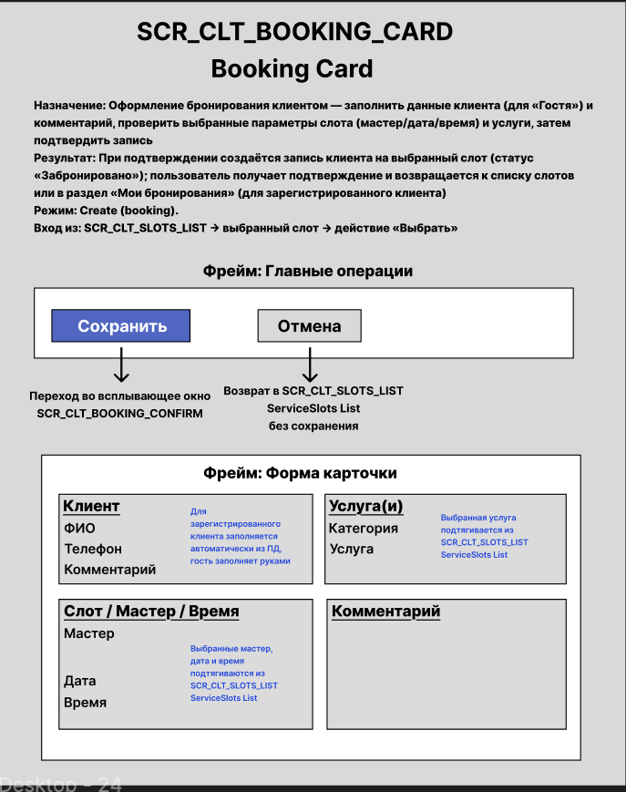

Карточка экрана
Параметр | Значение
Screen ID | SCR_CLT_BOOKING_CARD
Название | Booking Card
Роли, которым доступен экран | Client (авторизованный и гость)
Основное предназначение | Оформление бронирования на выбранный слот с возможностью добавления комментария и проверки данных
    - Описание основных операций
Основная операция | Роли/ права | Условия выполнения | Результат в текущем окне | Результат в системе
Сохранить бронирование | Client: Create | Все обязательные поля заполнены, данные валидны; нажата кнопка «Сохранить» | Открывается всплывающее окно SCR_CLT_BOOKING_CONFIRM с подтверждением | Создаётся запись (бронирование) со статусом BOOKED, привязанная к клиенту и слоту
Отмена | Client: Create | Нажата кнопка «Отмена» | Осуществляется возврат на SCR_CLT_SLOTS_LIST без сохранения изменений | —
    - Описание обеспечивающих операций
Обеспечивающая операция | Роли/права | Условия выполнения | Результат в текущем окне | Результат в системе
Инициализация экрана (авторизованный клиент) | Client: Create | Авторизованный клиент открыл экран | Поля ФИО и Телефон автоматически заполняются данными из профиля клиента (нередактируемые). Поле Комментарий пустое. Блоки услуги и слота заполнены из выбранного слота | —
Инициализация экрана (гость) | Client: Create (гость) | Гостевой пользователь открыл экран | Поля ФИО и Телефон пустые, доступны для редактирования. Поле Комментарий пустое. Блоки услуги и слота заполнены из выбранного слота | —
Загрузка данных выбранного слота | Client: Create | Экран открыт с переданным ID слота | Система загружает данные о выбранном слоте (мастер, дата, время, услуга, категория) и отображает их в соответствующих блоках | —
Валидация поля «ФИО» (для гостя) | Client: Create (гость) | Гость вводит или покидает поле | Проверка на заполненность, мин. 2 символа, макс. 120 символов. При ошибке — подсветка поля и сообщение | —
Валидация поля «Телефон» (для гостя) | Client: Create (гость) | Гость вводит или покидает поле | Проверка на заполненность, соответствие маске +7 (999) 999-99-99. При ошибке — подсветка поля и сообщение | —
Валидация поля «Комментарий» | Client: Create | Пользователь вводит комментарий | Проверка на макс. длину 255 символов. При превышении — подсветка поля и сообщение | —
Активация кнопки «Сохранить» | Client: Create | После изменения любого поля | Проверка всех обязательных полей на валидность. Для авторизованного клиента — кнопка всегда активна (данные предзаполнены). Для гостя — кнопка активна только при валидных ФИО и Телефоне | —
Отправка данных бронирования | Client: Create | Нажата активная кнопка «Сохранить» | Отправка данных на сервер. Отображение индикатора загрузки. Блокировка повторной отправки | Создание запроса на бронирование
Проверка доступности слота перед сохранением | Client: Create | Перед отправкой данных | Система проверяет, что слот всё ещё доступен (не занят другим клиентом) | —
Обработка успешного бронирования | Client: Create | Сервер подтвердил создание брони | Открывается всплывающее окно SCR_CLT_BOOKING_CONFIRM с сообщением об успехе | Создаётся запись Booking/ServiceSlot со статусом BOOKED
Обработка ошибки «слот уже занят» | Client: Create | Слот оказался недоступным в момент подтверждения | Отображается сообщение об ошибке: «К сожалению, этот слот уже занят. Пожалуйста, выберите другой». Предложение вернуться к списку слотов | Фиксация конфликта бронирования
Обработка ошибки регистрации | Client: Create | Сервер вернул ошибку | Отображение сообщения об ошибке. Кнопка «Сохранить» разблокируется | Фиксация ошибки
Обработка сетевой ошибки | Client: Create | Проблемы с сетью, сервер недоступен | Отображение сообщения «Ошибка соединения. Проверьте подключение к интернету» | Техническое логирование ошибки
    - Описание данных
- Объект/класс данных
- Booking / ServiceSlot — данные о создаваемом бронировании
- Client — данные клиента (для авторизованных — из профиля; для гостей — введённые)
- Service — данные о выбранной услуге
- Master — данные о выбранном мастере
- Форма карточки данных
Краткое наименование | Описание | Формат представления
ФИО | Полное имя клиента | Для авторизованного: нередактируемое поле, строка до 120 символов  Для гостя: редактируемое поле, строка до 120 символов (мин. — 2)  Только буквы, пробелы и дефисы  Если нет значения: поле обязательно, ошибка валидации  Если не помещается: … + tooltip  Без переноса строк
Телефон | Контактный номер клиента | Для авторизованного: нередактируемое поле, отображение в формате +7 (999) 999-99-99  Для гостя: редактируемое поле с маской +7 (999) 999-99-99, нормализация 79994445566  Если нет значения: поле обязательно, ошибка валидации
Комментарий | Комментарий к записи | Строка, до 255 символов  Если не помещается: … + tooltip  Если пусто: —  Допустимо отсутствие
Категория | Категория выбранной услуги | Строка, до 50 символов  Без обрезки  Нередактируемое
Услуга | Название выбранной услуги | Строка, до 100 символов  Если не помещается: … + tooltip  Нередактируемое
Мастер | ФИО мастера | Строка, до 120 символов  Если не помещается: … + tooltip  Нередактируемое
Дата | Дата слота | ДД.ММ.ГГГГ  Без обрезки  Нередактируемое
Время | Время начала слота | ЧЧ:ММ  Без обрезки  Нередактируемое
- Элементы управления
Краткое наименование | Описание | Формат представления
Кнопка «Сохранить» | Подтверждение бронирования | Кнопка с текстом «Сохранить». Для авторизованного — всегда активна. Для гостя — активна только при валидных ФИО и Телефоне
Кнопка «Отмена» | Отмена бронирования и возврат к списку | Кнопка с текстом «Отмена»

- Логирование
4.1 Действия пользователя (Client), требующие логирования
Операция | Когда логируем | Атрибуты события (сохраняемые) | Служебные поля (требующие логирования)
Открыть экран бронирования | При успешной загрузке экрана | screen_id=SCR_CLT_BOOKING_CARD; action=OPEN_SCREEN; user_type={authorized/guest}; slot_id={id слота} | event_id, event_ts, actor_role=Client, actor_id (если есть), session_id, request_id
Попытка бронирования | При нажатии кнопки «Сохранить» | screen_id=SCR_CLT_BOOKING_CARD; action=BOOKING_ATTEMPT; slot_id={id слота} | event_id, event_ts, actor_*, session_id, request_id
Успешное бронирование | При успешном ответе сервера | screen_id=SCR_CLT_BOOKING_CARD; action=BOOKING_SUCCESS; booking_id={id созданной записи}; slot_id={id слота} | event_id, event_ts, actor_*, session_id, request_id
Ошибка бронирования (слот занят) | При получении ошибки о недоступности слота | screen_id=SCR_CLT_BOOKING_CARD; action=BOOKING_FAILED; reason=slot_unavailable; slot_id={id слота} | event_id, event_ts, actor_*, session_id, request_id
Ошибка бронирования (валидация) | При ошибке валидации на сервере | screen_id=SCR_CLT_BOOKING_CARD; action=BOOKING_FAILED; reason=validation_error; errors={список ошибок} | event_id, event_ts, actor_*, session_id, request_id
Отмена бронирования | При нажатии кнопки «Отмена» | screen_id=SCR_CLT_BOOKING_CARD; action=CANCEL_BOOKING; slot_id={id слота} | event_id, event_ts, actor_*, session_id, request_id
4.2 Техническое логирование (ошибки/сбои)
Сценарий | Когда логируем | Атрибуты события (сохраняемые) | Служебные поля
Ошибка загрузки данных слота | При неуспешной загрузке данных о слоте | screen_id=SCR_CLT_BOOKING_CARD; action=LOAD_SLOT_FAILED; slot_id={id слота}; error_code; error_message | event_id, event_ts, request_id, session_id, trace_id
Ошибка соединения при бронировании | При сетевой ошибке или таймауте | screen_id=SCR_CLT_BOOKING_CARD; action=BOOKING_NETWORK_ERROR; slot_id={id слота}; error_code; error_message | event_id, event_ts, request_id, session_id, trace_id
Ошибка сервера при бронировании | При получении 5xx ошибки от сервера | screen_id=SCR_CLT_BOOKING_CARD; action=BOOKING_SERVER_ERROR; http_status; error_message; slot_id={id слота} | event_id, event_ts, request_id, session_id, trace_id

SCR_CLT_MYBOOKINGS_LIST
    - Макет
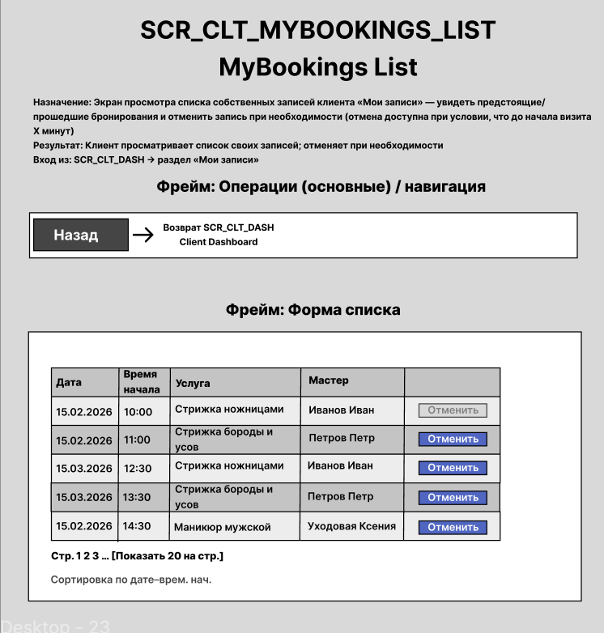

Карточка экрана
Параметр | Значение
Screen ID | SCR_CLT_MYBOOKINGS_LIST
Название | MyBookings List
Роли, которым доступен экран | Client (авторизованный)
Основное предназначение | Просмотр списка собственных записей клиента с возможностью отмены предстоящих бронирований
    - Описание основных операций
Основная операция | Роли/ права | Условия выполнения | Результат в текущем окне | Результат в системе
Отменить запись | Client: Edit | Выбрана запись, до начала визита осталось больше X минут (например, 60), нажата кнопка «Отменить» | Открывается диалог подтверждения отмены. При подтверждении — запись удаляется или меняет статус, список обновляется | Статус записи меняется на CANCELLED (или запись удаляется). Фиксируется отмена
Вернуться на дашборд (Назад) | Client: View | Нажата кнопка «Назад» | Осуществляется переход на экран SCR_CLT_DASH | —
Применить сортировку | Client: View | Пользователь выбирает вариант сортировки | Список пересортировывается в соответствии с выбранным вариантом | —
    - Описание обеспечивающих операций
Обеспечивающая операция | Роли/права | Условия выполнения | Результат в текущем окне | Результат в системе
Инициализация экрана (загрузка списка) | Client: View | Экран открыт | Система выполняет запрос для получения всех записей текущего клиента. Отображается список с данными | —
Разделение записей (опционально) | Client: View | Данные загружены | (Опционально) Записи могут быть разделены на вкладки: «Предстоящие» и «Прошедшие» | —
Определение доступности отмены | Client: View | Для каждой записи в списке | Система проверяет, можно ли отменить запись (до начала визита осталось больше X минут). Если нет — кнопка «Отменить» неактивна или скрыта | —
Подтверждение отмены | Client: Edit | Нажата кнопка «Отменить» на активной записи | Отображается диалог подтверждения: «Вы уверены, что хотите отменить запись?» | —
Отправка запроса на отмену | Client: Edit | Пользователь подтвердил отмену в диалоге | Отправка запроса на сервер. Отображение индикатора загрузки | Запрос на изменение статуса записи
Обработка успешной отмены | Client: Edit | Сервер подтвердил отмену | Список обновляется (запись исчезает или меняет статус). Отображается сообщение: «Запись успешно отменена» | Статус записи меняется на CANCELLED
Обработка ошибки отмены | Client: Edit | Сервер вернул ошибку | Отображается сообщение об ошибке: «Не удалось отменить запись». Запись остаётся в списке | Фиксация ошибки
Пагинация списка | Client: View | В списке более 20 записей | Отображаются элементы пагинации (номера страниц, выбор количества записей на странице) | —
Обработка пустого результата | Client: View | У клиента нет ни одной записи | Отображается заглушка: «У вас пока нет записей» | —
Обработка ошибки загрузки списка | Client: View | Сбой при загрузке данных | Отображается сообщение об ошибке: «Не удалось загрузить список записей. Повторите попытку» | Техническое логирование ошибки
    - Описание данных
- Объект/класс данных
- Booking / ServiceSlot — данные о записях клиента
- Service — данные об услугах для отображения
- Master — данные о мастерах для отображения
- Форма списка данных
Пагинация:
- Тип: постраничная
- Размер страницы по умолчанию: 20
- Навигация: номера страниц, выбор количества записей на странице (20, 50, 100)
Сортировка по умолчанию: По дате-времени начала (от новых к старым или наоборот — требуется уточнение)
Краткое наименование | Описание | Формат представления
Дата | Дата записи | ДД.ММ.ГГГГ  Без обрезки
Время начала | Время начала записи | ЧЧ:ММ (24ч)  Без обрезки
Услуга | Название услуги | Строка, до 100 символов  Если не помещается: … + tooltip  Без переноса строк
Мастер | ФИО мастера | Строка, до 120 символов  Если не помещается: … + tooltip  Без переноса строк
Действие | Кнопка отмены записи | Кнопка с текстом «Отменить»  Отображается только для записей, которые можно отменить (до начала визита > X минут)

- Логирование
3.1 Действия пользователя (Client), требующие логирования
Операция | Когда логируем | Атрибуты события (сохраняемые) | Служебные поля (требующие логирования)
Открыть экран «Мои записи» | При успешной загрузке экрана | screen_id=SCR_CLT_MYBOOKINGS_LIST; action=OPEN_SCREEN | event_id, event_ts, actor_role=Client, actor_id, session_id, request_id
Попытка отмены записи | При нажатии кнопки «Отменить» (до подтверждения) | screen_id=SCR_CLT_MYBOOKINGS_LIST; action=CANCEL_ATTEMPT; booking_id={id записи} | event_id, event_ts, actor_*, session_id, request_id
Подтверждение отмены | При подтверждении отмены в диалоге | screen_id=SCR_CLT_MYBOOKINGS_LIST; action=CANCEL_CONFIRMED; booking_id={id записи} | event_id, event_ts, actor_*, session_id, request_id
Успешная отмена | При успешном ответе сервера | screen_id=SCR_CLT_MYBOOKINGS_LIST; action=CANCEL_SUCCESS; booking_id={id записи} | event_id, event_ts, actor_*, session_id, request_id
Ошибка отмены | При получении ошибки от сервера | screen_id=SCR_CLT_MYBOOKINGS_LIST; action=CANCEL_FAILED; booking_id={id записи}; error_reason | event_id, event_ts, actor_*, session_id, request_id
Отмена отмены | При закрытии диалога без подтверждения | screen_id=SCR_CLT_MYBOOKINGS_LIST; action=CANCEL_ABORTED; booking_id={id записи} | event_id, event_ts, actor_*, session_id, request_id
Применить сортировку | При изменении варианта сортировки | screen_id=SCR_CLT_MYBOOKINGS_LIST; action=CHANGE_SORT; sort_by={вариант сортировки} | event_id, event_ts, actor_*, session_id, request_id
Вернуться на дашборд | При нажатии кнопки «Назад» | screen_id=SCR_CLT_MYBOOKINGS_LIST; action=BACK_TO_DASHBOARD | event_id, event_ts, actor_*, session_id, request_id
3.2 Техническое логирование (ошибки/сбои)
Сценарий | Когда логируем | Атрибуты события (сохраняемые) | Служебные поля
Ошибка загрузки списка | При неуспешной загрузке данных | screen_id=SCR_CLT_MYBOOKINGS_LIST; action=LOAD_LIST_FAILED; error_code; error_message | event_id, event_ts, request_id, session_id, trace_id
Ошибка сети при отмене | При сетевой ошибке или таймауте | screen_id=SCR_CLT_MYBOOKINGS_LIST; action=CANCEL_NETWORK_ERROR; booking_id={id записи}; error_code; error_message | event_id, event_ts, request_id, session_id, trace_id
Ошибка сервера при отмене | При получении 5xx ошибки от сервера | screen_id=SCR_CLT_MYBOOKINGS_LIST; action=CANCEL_SERVER_ERROR; http_status; error_message; booking_id={id записи} | event_id, event_ts, request_id, session_id, trace_id

SCR_CLT_VISIT_FORM
    - Макет
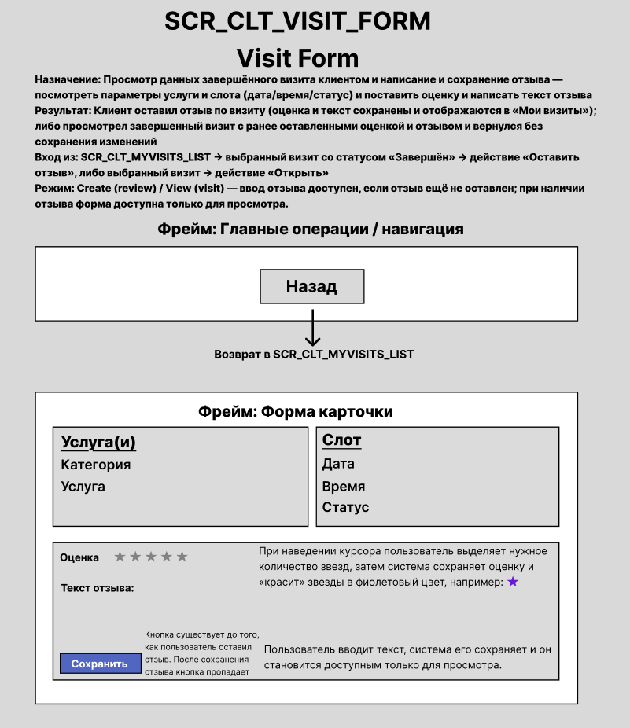

Карточка экрана
Параметр | Значение
Screen ID | SCR_CLT_VISIT_FORM
Название | Visit Form
Роли, которым доступен экран | Client (авторизованный)
Основное предназначение | Просмотр информации о завершённом визите и возможность оставить отзыв (оценку и текст)
    - Описание основных операций
Основная операция | Роли/ права | Условия выполнения | Результат в текущем окне | Результат в системе
Сохранить отзыв | Client: Create | Режим Create, заполнена оценка (обязательно), текст отзыва (опционально), нажата кнопка «Сохранить» | Отправка данных на сервер. При успехе — режим меняется на View (поля становятся нередактируемыми, кнопка «Сохранить» исчезает) | Создаётся или обновляется отзыв (Review) для данного визита
Вернуться к списку (Назад) | Client: View/Create | Нажата кнопка «Назад» | Осуществляется переход на экран SCR_CLT_MYVISITS_LIST | —
    - Описание обеспечивающих операций
Обеспечивающая операция | Роли/права | Условия выполнения | Результат в текущем окне | Результат в системе
Инициализация экрана (режим Create) | Client: Create | Открыт визит без отзыва | Отображаются данные визита (услуга, слот). Блок отзыва пустой, оценка не выбрана, кнопка «Сохранить» отображается | —
Инициализация экрана (режим View) | Client: View | Открыт визит с существующим отзывом | Отображаются данные визита. Блок отзыва заполнен существующей оценкой и текстом. Все поля нередактируемые. Кнопка «Сохранить» отсутствует | —
Загрузка данных визита | Client: View/Create | Экран открыт с переданным ID визита | Система загружает данные о визите (услуга, дата, время, статус) и отзыв (если есть) | —
Интерактивный выбор оценки | Client: Create | Пользователь наводит курсор на звёзды | Подсветка звёзд при наведении. При клике — фиксация выбранной оценки | —
Валидация оценки | Client: Create | Пользователь нажимает «Сохранить» | Проверка, что оценка выбрана (не 0). Если не выбрана — подсветка ошибки и сообщение | —
Валидация текста отзыва | Client: Create | Пользователь вводит текст | Проверка на макс. длину 500 символов. При превышении — подсветка поля и сообщение | —
Активация кнопки «Сохранить» | Client: Create | После выбора оценки | Кнопка становится активной, если оценка выбрана (текст отзыва опционален) | —
Отправка отзыва | Client: Create | Нажата активная кнопка «Сохранить» | Отправка данных на сервер. Отображение индикатора загрузки. Блокировка повторной отправки | Создание/обновление отзыва
Обработка успешного сохранения | Client: Create | Сервер подтвердил сохранение | Режим меняется на View: поля становятся нередактируемыми, кнопка «Сохранить» исчезает. Отображается сообщение об успехе (опционально) | Отзыв сохранён в системе
Обработка ошибки сохранения | Client: Create | Сервер вернул ошибку | Отображается сообщение об ошибке. Кнопка «Сохранить» разблокируется | Фиксация ошибки
Обработка сетевой ошибки | Client: Create | Проблемы с сетью, сервер недоступен | Отображение сообщения «Ошибка соединения. Проверьте подключение к интернету» | Техническое логирование ошибки
    - Описание данных
- Объект/класс данных
- Visit / ServiceSlot — данные о завершённом визите
- Review — данные об отзыве (оценка, текст)
- Service — данные об услуге
- Master — данные о мастере
- Форма карточки данных
Краткое наименование | Описание | Формат представления
Категория | Категория услуги | Строка, до 50 символов  Без обрезки  Нередактируемое
Услуга | Название услуги | Строка, до 100 символов  Если не помещается: … + tooltip  Нередактируемое
Дата | Дата визита | ДД.ММ.ГГГГ  Без обрезки  Нередактируемое
Время | Время начала визита | ЧЧ:ММ  Без обрезки  Нередактируемое
Статус | Статус визита | «Завершён»  Без обрезки  Нередактируемое
Оценка | Оценка клиента (1-5) | В режиме Create: интерактивные звёзды (★) — при наведении подсветка, при клике фиксация  В режиме View: фиолетовые звёзды (★) — количество соответствует оценке  Если нет значения (режим Create): звёзды серые, не выбраны
Текст отзыва | Текстовый отзыв клиента | В режиме Create: редактируемое текстовое поле, до 500 символов, placeholder: «Напишите ваш отзыв...»  В режиме View: текст, до 500 символов, если не помещается: … + tooltip, если пусто: «—»
- Элементы управления
Краткое наименование | Описание | Формат представления
Кнопка «Сохранить» | Сохранение отзыва | Кнопка с текстом «Сохранить». Отображается только в режиме Create. Активна только при выбранной оценке
Кнопка «Назад» | Возврат к списку визитов | Кнопка с текстом «Назад» или иконкой стрелки

- Логирование
4.1 Действия пользователя (Client), требующие логирования
Операция | Когда логируем | Атрибуты события (сохраняемые) | Служебные поля (требующие логирования)
Открыть форму визита | При успешной загрузке экрана | screen_id=SCR_CLT_VISIT_FORM; action=OPEN_SCREEN; mode={create/view}; visit_id={id визита} | event_id, event_ts, actor_role=Client, actor_id, session_id, request_id
Выбрать оценку | При клике на звёзды | screen_id=SCR_CLT_VISIT_FORM; action=SELECT_RATING; rating={оценка 1-5}; visit_id={id визита} | event_id, event_ts, actor_*, session_id, request_id
Попытка сохранения отзыва | При нажатии кнопки «Сохранить» | screen_id=SCR_CLT_VISIT_FORM; action=SAVE_REVIEW_ATTEMPT; visit_id={id визита}; rating={оценка}; has_text={true/false} | event_id, event_ts, actor_*, session_id, request_id
Успешное сохранение отзыва | При успешном ответе сервера | screen_id=SCR_CLT_VISIT_FORM; action=SAVE_REVIEW_SUCCESS; review_id={id отзыва}; visit_id={id визита}; rating={оценка} | event_id, event_ts, actor_*, session_id, request_id
Ошибка сохранения отзыва | При получении ошибки от сервера | screen_id=SCR_CLT_VISIT_FORM; action=SAVE_REVIEW_FAILED; visit_id={id визита}; error_reason | event_id, event_ts, actor_*, session_id, request_id
Вернуться к списку | При нажатии кнопки «Назад» | screen_id=SCR_CLT_VISIT_FORM; action=BACK_TO_LIST; visit_id={id визита} | event_id, event_ts, actor_*, session_id, request_id
4.2 Техническое логирование (ошибки/сбои)
Сценарий | Когда логируем | Атрибуты события (сохраняемые) | Служебные поля
Ошибка загрузки данных визита | При неуспешной загрузке данных | screen_id=SCR_CLT_VISIT_FORM; action=LOAD_VISIT_FAILED; visit_id={id визита}; error_code; error_message | event_id, event_ts, request_id, session_id, trace_id
Ошибка сети при сохранении | При сетевой ошибке или таймауте | screen_id=SCR_CLT_VISIT_FORM; action=SAVE_REVIEW_NETWORK_ERROR; visit_id={id визита}; error_code; error_message | event_id, event_ts, request_id, session_id, trace_id
Ошибка сервера при сохранении | При получении 5xx ошибки от сервера | screen_id=SCR_CLT_VISIT_FORM; action=SAVE_REVIEW_SERVER_ERROR; http_status; error_message; visit_id={id визита} | event_id, event_ts, request_id, session_id, trace_id

SCR_CLT_MYVISITS_LIST
    - Макет
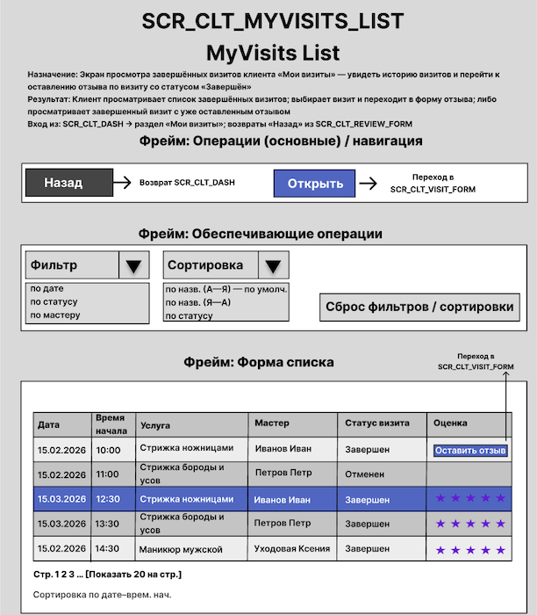

Карточка экрана
Параметр | Значение
Screen ID | SCR_CLT_MYVISITS_LIST
Название | MyVisits List
Роли, которым доступен экран | Client (авторизованный)
Основное предназначение | Просмотр истории завершённых визитов клиента с возможностью перехода к оставлению отзыва или просмотру существующего отзыва
    - Описание основных операций
Основная операция | Роли/ права | Условия выполнения | Результат в текущем окне | Результат в системе
Открыть визит | Client: View | В списке выбран визит (строка) и нажата кнопка «Открыть» (или выполнено нажатие на строку) | Осуществляется переход на экран SCR_CLT_VISIT_FORM с данными выбранного визита | —
Вернуться на дашборд (Назад) | Client: View | Нажата кнопка «Назад» | Осуществляется переход на экран SCR_CLT_DASH | —
Применить фильтры | Client: View | Выбраны параметры фильтрации и нажата кнопка «Применить» (или применены автоматически) | Список обновляется в соответствии с применёнными фильтрами | —
Применить сортировку | Client: View | Пользователь выбирает вариант сортировки из выпадающего списка | Список пересортировывается в соответствии с выбранным вариантом | —
Сбросить фильтры | Client: View | Нажата кнопка «Сброс фильтров / сортировки» | Фильтры и сортировка возвращаются к значениям по умолчанию | —

    - Описание обеспечивающих операций
Обеспечивающая операция | Роли/права | Условия выполнения | Результат в текущем окне | Результат в системе
Инициализация экрана (загрузка списка) | Client: View | Экран открыт | Система выполняет запрос для получения всех завершённых визитов текущего клиента. Отображается список с данными | —
Загрузка списка с применением фильтров | Client: View | Пользователь применил фильтры | Система выполняет запрос с учётом выбранных фильтров. Список обновляется | —
Применение сортировки | Client: View | Пользователь выбрал вариант сортировки | Список пересортировывается в соответствии с выбранным вариантом | —
Определение действия в колонке «Оценка» | Client: View | Для каждой записи в списке | Если статус «Завершён» и отзыва нет — отображается ссылка/кнопка «Оставить отзыв»  Если статус «Завершён» и отзыв есть — отображаются звёзды с оценкой  Если статус не «Завершён» — отображается прочерк («—») | —
Пагинация списка | Client: View | В списке более 20 визитов | Отображаются элементы пагинации (номера страниц, выбор количества записей на странице) | —
Обработка пустого результата | Client: View | У клиента нет ни одного завершённого визита | Отображается заглушка: «У вас пока нет завершённых визитов» | —
Обработка ошибки загрузки списка | Client: View | Сбой при загрузке данных | Отображается сообщение об ошибке: «Не удалось загрузить список визитов. Повторите попытку» | Техническое логирование ошибки
    - Описание данных
- Объект/класс данных
- Visit / ServiceSlot — данные о визитах клиента
- Review — данные об отзывах для отображения оценки
- Service — данные об услугах для отображения
- Master — данные о мастерах для отображения
- Форма списка данных
Пагинация:
- Тип: постраничная
- Размер страницы по умолчанию: 20
- Навигация: номера страниц, выбор количества записей на странице (20, 50, 100)
Фильтры:
- по дате (диапазон или конкретная дата)
- по статусу (Завершён, Отменён, и т.д.)
- по мастеру (выбор из списка мастеров)
Сортировка:
- по дате-времени начала — по умолчанию
- по названию услуги (А—Я)
- по названию услуги (Я—А)
- по статусу

Краткое наименование | Описание | Формат представления
Дата | Дата визита | ДД.ММ.ГГГГ  Без обрезки
Время начала | Время начала визита | ЧЧ:ММ (24ч)  Без обрезки
Услуга | Название услуги | Строка, до 100 символов  Если не помещается: … + tooltip  Без переноса строк
Мастер | ФИО мастера | Строка, до 120 символов  Если не помещается: … + tooltip  Без переноса строк
Статус визита | Статус завершённого визита | Человекочитаемый текст: «Завершён», «Отменён», «Не явился» и т.д.  Без обрезки
Оценка/Действие | Оценка или действие по отзыву | Если статус «Завершён» и отзыва нет: ссылка/кнопка «Оставить отзыв»  Если статус «Завершён» и отзыв есть: звёзды (★) — количество соответствует оценке  Если статус не «Завершён»: «—» (прочерк)

- Элементы фильтрации и сортировки
Краткое наименование | Описание | Формат представления
Фильтр по дате | Выбор даты или диапазона дат | Поле ввода даты с календарём или выбор диапазона
Фильтр по статусу | Выбор статуса визита | Выпадающий список со статусами
Фильтр по мастеру | Выбор мастера | Выпадающий список с мастерами или поле поиска
Выпадающий список сортировки | Выбор варианта сортировки | Варианты: «По дате-времени», «По услуге (А—Я)», «По услуге (Я—А)», «По статусу»
Кнопка «Сброс» | Сброс всех фильтров и сортировки | Кнопка с текстом «Сброс фильтров / сортировки»

- Логирование
4.1 Действия пользователя (Client), требующие логирования
Операция | Когда логируем | Атрибуты события (сохраняемые) | Служебные поля (требующие логирования)
Открыть экран «Мои визиты» | При успешной загрузке экрана | screen_id=SCR_CLT_MYVISITS_LIST; action=OPEN_SCREEN | event_id, event_ts, actor_role=Client, actor_id, session_id, request_id
Применить фильтры | При применении фильтров | screen_id=SCR_CLT_MYVISITS_LIST; action=APPLY_FILTERS; filter_date={дата/диапазон}; filter_status={статус}; filter_master_id={id мастера} | event_id, event_ts, actor_*, session_id, request_id
Выбрать сортировку | При изменении варианта сортировки | screen_id=SCR_CLT_MYVISITS_LIST; action=CHANGE_SORT; sort_by={вариант сортировки} | event_id, event_ts, actor_*, session_id, request_id
Сбросить фильтры | При нажатии кнопки сброса | screen_id=SCR_CLT_MYVISITS_LIST; action=RESET_FILTERS | event_id, event_ts, actor_*, session_id, request_id
Открыть визит | При клике на визит в списке (или кнопке «Открыть») | screen_id=SCR_CLT_MYVISITS_LIST; action=OPEN_VISIT; visit_id={id визита} | event_id, event_ts, actor_*, session_id, request_id
Переход к оставлению отзыва | При клике на ссылку «Оставить отзыв» | screen_id=SCR_CLT_MYVISITS_LIST; action=GO_TO_REVIEW; visit_id={id визита} | event_id, event_ts, actor_*, session_id, request_id
Вернуться на дашборд | При нажатии кнопки «Назад» | screen_id=SCR_CLT_MYVISITS_LIST; action=BACK_TO_DASHBOARD | event_id, event_ts, actor_*, session_id, request_id
4.2 Техническое логирование (ошибки/сбои)
Сценарий | Когда логируем | Атрибуты события (сохраняемые) | Служебные поля
Ошибка загрузки списка | При неуспешной загрузке данных | screen_id=SCR_CLT_MYVISITS_LIST; action=LOAD_LIST_FAILED; error_code; error_message | event_id, event_ts, request_id, session_id, trace_id
Ошибка применения фильтров | При ошибке загрузки отфильтрованных данных | screen_id=SCR_CLT_MYVISITS_LIST; action=FILTER_FAILED; error_code; error_message | event_id, event_ts, request_id, session_id, trace_id

SCR_CLT_CANCEL_CONFIRM
    - Макет
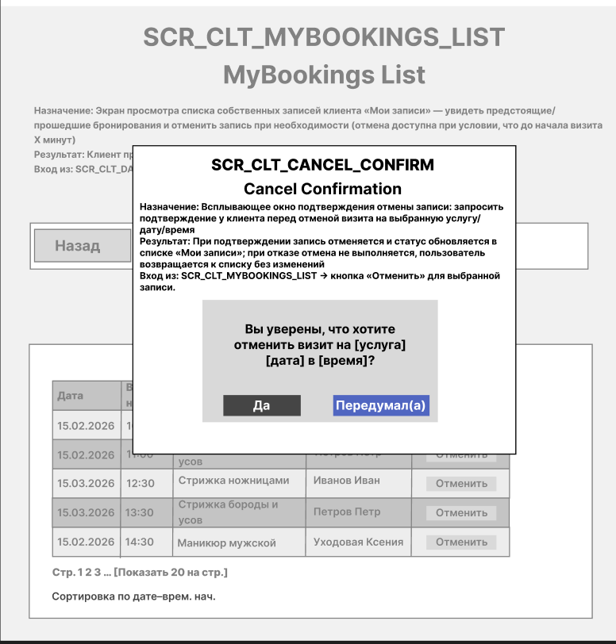

Карточка экрана
Параметр | Значение
Screen ID | SCR_CLT_CANCEL_CONFIRM
Название | Cancel Confirmation
Роли, которым доступен экран | Client (авторизованный)
Основное предназначение | Подтверждение отмены записи перед выполнением операции
    - Описание основных операций
Основная операция | Роли/ права | Условия выполнения | Результат в текущем окне | Результат в системе
Подтвердить отмену (Да) | Client: Edit | Нажата кнопка «Да» | Окно закрывается. Отправка запроса на отмену. После ответа сервера — возврат в SCR_CLT_MYBOOKINGS_LIST с обновлённым списком | Статус записи меняется на CANCELLED
Отказаться от отмены (Передумал(а)) | Client: Edit | Нажата кнопка «Передумал(а)» | Окно закрывается. Возврат в SCR_CLT_MYBOOKINGS_LIST без изменений | —
    - Описание обеспечивающих операций
Обеспечивающая операция | Роли/права | Условия выполнения | Результат в текущем окне | Результат в системе
Инициализация окна | Client: Edit | Окно открыто | Отображается текст с деталями выбранной записи: услуга, дата, время. Кнопки «Да» и «Передумал(а)» | —
Отправка запроса на отмену | Client: Edit | Нажата кнопка «Да» | Отправка запроса на сервер. Окно закрывается. В фоне отображается индикатор загрузки (в родительском окне) | Запрос на изменение статуса записи
Обработка успешной отмены | Client: Edit | Сервер подтвердил отмену | Родительский экран (SCR_CLT_MYBOOKINGS_LIST) обновляется. Отображается сообщение: «Запись успешно отменена» | Статус записи меняется на CANCELLED
Обработка ошибки отмены | Client: Edit | Сервер вернул ошибку | Родительский экран отображает сообщение об ошибке. Запись остаётся в списке без изменений | Фиксация ошибки
    - Описание данных
- Объект/класс данных
Booking / ServiceSlot — данные о записи, которую планируется отменить
- Форма карточки данных
Краткое наименование | Описание | Формат представления
Услуга | Название услуги для отмены | Подставляется в текст: «Вы уверены, что хотите отменить визит на [услуга] [дата] в [время]?»
Дата | Дата записи | Подставляется в текст
Время | Время начала записи | Подставляется в текст
- Элементы управления
Краткое наименование | Описание | Формат представления
Кнопка «Да» | Подтверждение отмены | Кнопка с текстом «Да»
Кнопка «Передумал(а)» | Отказ от отмены | Кнопка с текстом «Передумал(а)»

- Логирование
4.1 Действия пользователя (Client), требующие логирования
Операция | Когда логируем | Атрибуты события (сохраняемые) | Служебные поля (требующие логирования)
Открыть окно подтверждения | При открытии модального окна | screen_id=SCR_CLT_CANCEL_CONFIRM; action=OPEN_CONFIRM; booking_id={id записи} | event_id, event_ts, actor_role=Client, actor_id, session_id, request_id
Подтвердить отмену | При нажатии кнопки «Да» | screen_id=SCR_CLT_CANCEL_CONFIRM; action=CONFIRM_CANCEL; booking_id={id записи} | event_id, event_ts, actor_*, session_id, request_id
Отказаться от отмены | При нажатии кнопки «Передумал(а)» | screen_id=SCR_CLT_CANCEL_CONFIRM; action=ABORT_CANCEL; booking_id={id записи} | event_id, event_ts, actor_*, session_id, request_id

4.2 Техническое логирование (ошибки/сбои)
Сценарий | Когда логируем | Атрибуты события (сохраняемые) | Служебные поля
Ошибка при отмене | При получении ошибки от сервера | screen_id=SCR_CLT_CANCEL_CONFIRM; action=CANCEL_FAILED; booking_id={id записи}; error_code; error_message | event_id, event_ts, request_id, session_id, trace_id

